

สรุปโครงการพัฒนาระบบดูแลช่วยเหลือนักเรียน

ฝ่ายกิจการนักเรียนปฐมวัย

คำนำ
ก
เอกสารฉบับนี้เป็นเอกสารรายงานการดำเนินงานโครงการพัฒนาระบบดูแลช่วยเหลือนักเรียน ฝ่ายกิจการนักเรียน ปีการศึกษา 2567 เพื่อให้ความช่วยเหลือนักเรียนเป็นรายบุคคล จะได้มีประสิทธิภาพ สามารถช่วยเหลือนักเรียนได้อย่างครบถ้วนทุกคน และโรงเรียนได้ทราบถึงความเป็นอยู่ของนักเรียนแต่ละคนตระหนักถึงความสำคัญและการมีส่วนร่วม ผู้ปกครอง มีบทบาทสำคัญในการปฏิรูปการเรียนรู้เพื่อให้ได้ผู้เรียนที่พึงประสงค์ แลกเปลี่ยนความคิดเห็นร่วมกัน เชื่อมสัมพันธ์อันดีระหว่างครูและผู้ปกครอง

ทั้งนี้ ในการดำเนินงานโครงการพัฒนาระบบดูแลช่วยเหลือนักเรียน ฝ่ายกิจการนักเรียน ผู้จัดทำขอขอบพระคุณบาทหลวง ดร.จักรี พันธ์สมบัติ ผู้จัดการโรงเรียนมารีย์อนุสรณ์ และคณะผู้บริหาร ที่ส่งเสริมสนับสนุน คอยให้คำแนะนำด้านการจัดโครงการ และขอบคุณคณะครูทุกท่านที่ให้ความร่วมมือในการดำเนินโครงการเป็นอย่างดี ผู้จัดทำ หวังเป็นอย่างยิ่งว่า เอกสารฉบับนี้จะเป็นแนวทางการดำเนินโครงการในครั้งต่อไป

หากมีข้อผิดพลาดประการใดผู้จัดทำจะได้นำไปปรับปรุงในครั้งต่อไป

นางสาวอรทัย สาทิพจันทร์
ผู้รับผิดชอบโครงการ

ข
สารบัญ

เรื่อง หน้า

คำนำ ก
สารบัญ ข
รายงานสรุปโครงการพัฒนาระบบดูแลช่วยเหลือนักเรียน 1
- สรุปผลการดำเนินงานตามตัวชี้วัดความสำเร็จ 4
- จุดเด่นของแผนงาน/โครงการ/กิจกรรมครั้งนี้ 5

ภาคผนวก
- แผนงานโครงการพัฒนาระบบดูแลช่วยเหลือนักเรียน
- แผนงานกิจกรรมเยี่ยมบ้านนักเรียน
- แผนงานกิจกรรมคัดกรองนักเรียนระดับอนุบาล (SDQ/EQ)
- แผนงานกิจกรรมส่งเสริมเครือข่ายผู้ปกครอง
- ประมวลรูปภาพ

แบบสรุปรายงานผลการดำเนินงาน
1
ฝ่ายกิจการนักเรียนระดับปฐมวัย โรงเรียนมารีย์อนุสรณ์ จังหวัดบุรีรัมย์
ปีการศึกษา 2567
**************************************************************************
ลำดับที่ 8 ปีการศึกษา 2567
ชื่อโครงการ พัฒนาระบบดูแลช่วยเหลือนักเรียน
หน่วยงานที่รับผิดชอบ กิจการนักเรียน ฝ่าย ปฐมวัย
ตอบสนองแผนพัฒนาโรงเรียน:พันธกิจข้อที่ 7,8 กลยุทธข้อที่ 14 เป้าหมายข้อที่ 5
ตอบสนองมาตรฐานการศึกษา สมศ.รอบ 5: มาตรฐานที่ 2 ประเด็นที่ 2.9,2.10
ตอบสนองมาตรฐานของโรงเรียน : มาตรฐานที่ 1.3 ตัวบ่งชี้ที่ 2.9,2.10
สอดคล้องกับนโยบายและจุดเน้นกระทรวงศึกษาธิการ…………1,3……………………………………………………
ลักษณะโครงการ ประจำ ใหม่ ต่อเนื่อง
- ผู้รับผิดชอบ 1.นางสาวอรทัย สาทิพจันทร์
2.นางธนู ชนะศึก
ระยะเวลาดำเนินการ ปีการศึกษา 2567
2.วัตถุประสงค์
1. เพื่อจัดและพัฒนาระบบดูแลช่วยเหลือนักเรียนให้มีคุณภาพและทั่วถึง
2. เพื่อสร้างสัมพันธภาพความเข้าใจ ความเห็นอกเห็นใจอันดีระหว่างครู นักเรียน และผู้ปกครอง
3. เป้าหมาย
3.1 เชิงปริมาณ
3.1.1 เด็กนักเรียนทุกคนได้รับการคัดกรองตามระบบการดูแลช่วยเหลือนักเรียน
3.1.2 เด็กนักเรียนทุกคนได้รับการเยี่ยมบ้านจำนวน 1 ครั้ง/ปีการศึกษา
3.1.3 นักเรียนทุกคนได้ช่วยเหลือจากทางโรงเรียนในการช่วยแก้ไขปัญหาที่เกิดขึ้นกับนักเรียนได้อย่างทั่วถึง
3.2 เชิงคุณภาพ
3.2.1 นักเรียนทุกคนได้รับการดูแลช่วยเหลือส่งผลให้เด็กนักเรียนเป็นคนดีอยู่ในสังคมอย่างมีความสุข และมีความสัมพันธ์ที่ดีระหว่าง ครู ผู้ปกครอง และชุมชน
3.2.2 งานระบบดูแลสามารถดำเนินงานต่างๆตามแผนปฏิบัติการได้อย่างเป็นระบบ

3.3 ตัวชี้วัดความสำเร็จ
3.3.1 เด็กนักเรียนทุกคนได้รับการดูแลช่วยเหลือ ส่งเสริม ป้องกัน แก้ปัญหาและพัฒนาตนเองจนเป็นคนที่สมบูรณ์ทั้งร่างกาย อารมณ์ สังคม ปัญญาและมีคุณลักษณะอันพึงประสงค์ คิดเป็นร้อยละ 100
2
3.2.2 เด็กมีการแลกเปลี่ยนมุมมองความคิดเกี่ยวกับเด็กร่วมกันระหว่าง ครู ผู้ปกครอง และนักเรียน คิดเป็นร้อยละ 100
4. สรุปวิธีดำเนินการ (ที่ปฏิบัติจริง)
โครงการพัฒนาระบบดูแลช่วยเหลือนักเรียนระดับปฐมวัย การดูแลช่วยเหลือนักเรียน เป็นจุดมุ่งหมายของการประกันคุณภาพการศึกษา ทำให้ทราบผลการดำเนินงานของโรงเรียนในการดูแลช่วยเหลือนักเรียน ซึ่งมีทั้งจุดแข็งที่ช่วยสนับสนุนให้การทำงานมีประสิทธิผล และมีจุดอ่อนที่ต้องปรับปรุงแก้ไข เพื่อให้การทำงานมีความเข้มแข็งขึ้น การดำเนินกิจกรรมมีการดำเนินการดังนี้
1.ขั้นวางแผน (P: Plan)
1.1ประชุมเตรียมแต่งตั้งคณะกรรมการรับผิดชอบโครงการ
1.2ประชุมคณะครูเกี่ยวกับการจัดกิจกรรม
1.3ประชาสัมพันธ์เพื่อให้ครูและบุคลากรทางการศึกษาทราบ
2.ขั้นดำเนินการ (D: Do)
2.1 แต่งตั้งคณะกรรมการเพื่อวางแนวทางตามกิจกรรม
2.2 ประชุมคณะกรรมการเพื่อวางแนวทางการจัดกิจกรรม
2.3 ดำเนินตามกิจกรรมดังนี้
2.3.1เขียนโครงการนำเสนออนุมัติงบประมาณต่อผู้บริหารระดับสูง
2.3.2จัดเตรียมกิจกรรมเยี่ยมบ้าน กิจกรรมคัดกรองนักเรียนระดับอนุบาล(SDQ/EQ) กิจกรรมเครือข่ายผู้ปกครอง เป็นสายชั้นตามแผนการจัดประสบการณ์
3.ขั้นตรวจสอบติดตามประเมินผล (C: Check)
3.1ติดตามตรวจสอบผลการจัดกิจกรรม
4.ขั้นรายงานปรับปรุงพัฒนา (A: Act)
4.1ประชุมสรุปผลการดำเนินการกิจกรรม
4.2นำผลดำเนินการมาวางแผนและปรับปรุงเพื่อพัฒนาในปีต่อไป
4.3ส่งรายงานสรุปกิจกรรมเสนอต่อผู้บริหาร
5.ขั้นตอนการนำเสนอผลการดำเนินการ (A: Achievement )
5.1นำเสนอต่อผู้บริหาร ผู้จัดการ/ผู้อำนวยการโรงเรียน
5.2มีการเผยแพร่ทางสื่อออนไลน์ เว็ปไซต์โรงเรียน

5. งบประมาณ
3
งบโรงเรียนตั้งไว้ 22,675 บาท จ่ายจริง 29,740 บาท เกินงบประมาณที่ตั้งไว้ 7,065 บาท

6. วิธีการติดตาม/เครื่องมือการประเมินผลการปฏิบัติงาน
6.1 เครื่องมือ
- แบบบันทึกการเยี่ยมบ้าน
- แบบสรุปผลการประเมิน SDQ/EQ
- แบบบันทึกติดตามการส่งแบบบันทึกเครือข่ายผู้ปกครองแต่ละห้องเรียน
6.2 วิธีติดตาม
1. ครูเข้าร่วมกิจกรรมเยี่ยมบ้านนักเรียนทุกคน
2. ผู้ปกครองเข้าร่วมกิจกรรมส่งเสริมเครือข่ายผู้ปกครองทุกคน
3. สร้างสัมพันธภาพความเข้าใจ ความเห็นอกเห็นใจอันดีระหว่างครู นักเรียน และผู้ปกครอง
4. ทราบลักษณะที่อยู่อาศัย การเดินทางมาโรงเรียน สถานภาพของบิดา มารดา ความสัมพันธ์ในครอบครัว พฤติกรรมการใช้เวลาส่วนใหญ่ของนักเรียนในวันหยุด และสภาพฐานะของครอบครัวนักเรียน

7. สรุปผลการดำเนินงาน
4
ที่ | ตามตัวชี้วัดความสำเร็จของ กิจกรรม | สภาพความสำเร็จ |  | ผลการดำเนินงาน
ที่ | ตามตัวชี้วัดความสำเร็จของ กิจกรรม | บรรลุ | ไม่บรรลุ | ผลการดำเนินงาน
1 | กิจกรรมเยี่ยมบ้าน  - ครูประจำชั้นออกเยี่ยมบ้านนักเรียน คิดเป็นร้อยละ 100  -ร้อยละ 93.03 ครูประจำชั้นมีข้อมูลนักเรียนทุกคนพร้อมที่จะช่วยเหลือและแนะนำได้ |  |  | จากการสัมภาษณ์คุณครูที่ไปเยี่ยมบ้านของนักเรียนพบว่าผู้ปกครองมีความยินดีและชื่นชมกิจกรรมนี้มาก เพราะได้รับข้อมูลพัฒนาการของนักเรียนจากคุณครูและสร้างความสัมพันธ์อันดีระหว่างผู้ปกครองและครู  จากการไปเยี่ยมบ้านครูประจำชั้นมีเอกสารเยี่ยมบ้านที่มีข้อมูลให้ผู้ปกครองได้กรอกข้อมูลเพื่อที่จะช่วยเหลือและแนะนำต่อไป จำนวน 328 คน คิดเป็นร้อยละ 72.56
2 | กิจกรรมคัดกรองนักเรียน(SDQ/EQ)  -ครูประจำชั้นส่งแบบประเมิน SDQ/EQ นักเรียน ให้ผู้ปกครองประเมิน คิดเป็นร้อยละ 90 |  |  | เนื่องจากผู้ปกครองยังไม่เข้าใจในการกรอกระบบSDQ/EQ จึงควรให้มีการแนะนำระบบการกรอกข้อมูลแก่ครูและผู้ปกครองระดับปฐมวัย
3 | กิจกรรมส่งเสริมเครือข่ายผู้ปกครอง  -ครูประจำชั้นคัดเลือกเครือข่ายผู้ปกครองในแต่ละห้อง คิดเป็นร้อยละ 100 |  |  | จำนวนผู้ปกครองเครือข่าย 136 คน ให้ความร่วมมือในการจัดกิจกรรมทั้งหมด คน คิดเป็นร้อยละ100  (จากสรุปผลการดำเนินงาน อยู่ในระดับดีเยี่ยม)

8. สรุปผลในภาพรวม
5
8.1 จุดเด่นของแผนงาน/โครงการ/กิจกรรม ครั้งนี้
1. ผู้ปกครองมีส่วนร่วมให้ความร่วมมือในทุกกิจกรรมกับทางโรงเรียนเป็นอย่างดี
2. เปิดโอกาสให้ผู้ปกครองเข้ามามีส่วนร่วมในการบริหารจัดการศึกษาของโรงเรียนมากขึ้น
8.2 ข้อเสนอแนะเพื่อการพัฒนาแผนงาน/โครงการ/กิจกรรม ครั้งต่อไป
1.ครูประจำชั้นบางกลุ่มที่ออกเยี่ยมบ้านล่าช้า ทำให้ปัญหานักเรียนบางเรื่องต้องถูกแก้ไขล่าช้าหรือไม่ได้รับการแก้ไขในขณะนั้น
2.ผู้ปกครองบางท่านยังเข้าใจในระบบ (SDQ/EQ) การคัดกรองนักเรียน

ลงชื่อ..................................................... ลงชื่อ................................................ผู้พิจารณา
(นางสาวอรทัย สาทิพจันทร์) (นางภริตพร นวลเท่า)
หัวหน้างานระบบดูแลช่วยเหลือนักเรียน ผู้ช่วยผู้อำนวยการฝ่ายกิจการนักเรียน

สรุปผลการพิจารณา
- เห็นสมควรให้ดำเนินการต่อไปในปีการศึกษาหน้า
- ไม่เห็นสมควรให้ดำเนินการต่อ เนื่องจาก
……………………………………………………………………………………………………………………………………………………
……………………………………………………………………………………………………………………………………………………
……………………………………………………………………………………………………………………………………………………
ทั้งนี้ให้นำผลการประเมิน ปัญหา อุปสรรค และข้อเสนอแนะ ไปพัฒนากระบวนการจัดเรียนการสอนและการทำงาน โดยพิจารณาวัตถุประสงค์ เป้าหมายการดำเนินงาน ให้สอดคล้องกับเป้าหมายการจัดการศึกษาให้ดียิ่งขึ้นต่อไป

ลงชื่อ.......................................................ผู้รับทราบ
(บาทหลวง ดร.จักรี พันธ์สมบัติ)
ผู้จัดการ/ผู้อำนวยการโรงเรียนมารีย์อนุสรณ์

6

ภาคผนวก

7

ลำดับที่ 8 ปีการศึกษา 2567
ชื่อโครงการ พัฒนาระบบดูแลช่วยเหลือนักเรียน
หน่วยงานที่รับผิดชอบ กิจการนักเรียน ฝ่าย ปฐมวัย
ตอบสนองแผนพัฒนาโรงเรียน:พันธกิจข้อที่ 7,8 กลยุทธข้อที่ 14 เป้าหมายข้อที่ 5
ตอบสนองมาตรฐานการศึกษา สมศ.รอบ 5: มาตรฐานที่ 2 ประเด็นที่ 2.9,2.10
ตอบสนองมาตรฐานของโรงเรียน : มาตรฐานที่ 1.3 ตัวบ่งชี้ที่ 2.9,2.10
สอดคล้องกับนโยบายและจุดเน้นกระทรวงศึกษาธิการ………….1,3……………………………..
ลักษณะโครงการ ประจำ ใหม่ ต่อเนื่อง
1.หลักการและเหตุผล
โรงเรียนมารีย์อนุสรณ์ ตระหนักถึงความสำคัญของระบบดูแลช่วยเหลือนักเรียนและถือเป็นหน้าที่ในการดำเนินงานระบบการดูแลช่วยเหลือนักเรียนให้มีความเข้มแข็ง เพื่อช่วยเหลือและพัฒนาคุณภาพชีวิตของเด็กนักเรียนให้มีความสมบูรณ์พร้อมอย่างเป็นองค์รวมทั้งด้านร่างกาย สติปัญญา ความรู้ความสามารถ มีทักษะในการดำรงชีวิตรอดพ้นจากภาวะวิกฤตต่างๆ ได้อย่างปลอดภัย รวมทั้งปลูกฝังสร้างจิตสำนึกในการบำเพ็ญตนให้เป็นประโยชน์ต่อสังคมโดยการร่วมมือกันระหว่างครู ผู้ปกครอง ชุมชน องค์กรและหน่วยงานอื่นๆ
การดูแลช่วยเหลือนักเรียน เป็นจุดมุ่งหมายของการประกันคุณภาพการศึกษา ทำให้ทราบผลการดำเนินงานของโรงเรียนในการดูแลช่วยเหลือนักเรียน ซึ่งมีทั้งจุดแข็งที่ช่วยสนับสนุนให้การทำงานมีประสิทธิผล และมีจุดอ่อนที่ต้องปรับปรุงแก้ไข เพื่อให้การทำงานมีความเข้มแข็งขึ้น อีกทั้งการสำรวจความต้องการและข้อเสนอแนะของครูผู้ปกครอง และชุมชนเกี่ยวกับการดูแลช่วยแหลือนักเรียน ทำให้ได้ข้อมูลที่มีประโยชน์ต่อการดำเนินงาน โรงเรียนมารีย์อนุสรณ์ ตระหนักและเห็นความสำคัญ จึงจัดทำโครงการระบบดูแลช่วยเหลือนักเรียนขึ้น เพื่อคุณภาพของนักเรียน รวมทั้งบุคลากรในโรงเรียนที่มีกระบวนการดำเนินงานอย่างเป็นระบบ “จากเบื้องล่าง”มิใช่แค่ระบบเดียวที่กำหนดโดยกลุ่มผู้มีอำนาจสูงหรือผู้นำประเทศ ภูมิภาคและท้องถิ่นก็เป็นไปไม่ได้ที่จะควบคุมความเสียหายต่อสิ่งแวดล้อมได้” (laudate Deum, 38 )
2.วัตถุประสงค์
1. เพื่อจัดและพัฒนาระบบดูแลช่วยเหลือนักเรียนให้มีคุณภาพและทั่วถึง
2. เพื่อสร้างสัมพันธภาพความเข้าใจ ความเห็นอกเห็นใจอันดีระหว่างครู นักเรียน และผู้ปกครอง
3. เป้าหมาย
3.1 เชิงปริมาณ
3.1.1 เด็กนักเรียนทุกคนได้รับการคัดกรองตามระบบการดูแลช่วยเหลือนักเรียน
3.1.2 เด็กนักเรียนทุกคนได้รับการเยี่ยมบ้านจำนวน 1 ครั้ง/ปีการศึกษา
3.1.3 นักเรียนทุกคนได้ช่วยเหลือจากทางโรงเรียนในการช่วยแก้ไขปัญหาที่เกิดขึ้นกับนักเรียนได้อย่างทั่วถึง
8
3.2 เชิงคุณภาพ
3.2.1 นักเรียนทุกคนได้รับการดูแลช่วยเหลือส่งผลให้เด็กนักเรียนเป็นคนดีอยู่ในสังคมอย่างมีความสุข และมีความสัมพันธ์ที่ดีระหว่าง ครู ผู้ปกครอง และชุมชน
3.2.2 งานระบบดูแลสามารถดำเนินงานต่างๆตามแผนปฏิบัติการได้อย่างเป็นระบบ
3.3 ตัวชี้วัดความสำเร็จ
3.3.1 เด็กนักเรียนทุกคนได้รับการดูแลช่วยเหลือ ส่งเสริม ป้องกัน แก้ปัญหาและพัฒนาตนเองจนเป็นคนที่สมบูรณ์ทั้งร่างกาย อารมณ์ สังคม ปัญญาและมีคุณลักษณะอันพึงประสงค์ คิดเป็นร้อยละ 100
3.2.2 เด็กมีการแลกเปลี่ยนมุมมองความคิดเกี่ยวกับเด็กร่วมกันระหว่าง ครู ผู้ปกครอง และนักเรียน คิดเป็นร้อยละ 100
4. งบประมาณ
4.1 งบโรงเรียน 22,675 บาท 4.2 งบโครงการเรียนฟรี …………………………..
4.3 งบจัดหา บาท
รวมเป็นเงิน 22,675 บาท
5. สถานที่ดำเนินการ
โรงเรียนมารีย์อนุสรณ์ ต.ชุมเห็ด อ.เมือง จ.บุรีรัมย์
6. เครื่องมือการติดตามและประเมินผล
6.1 กิจกรรมเยี่ยมบ้านนักเรียน
- แบบบันทึกการเยี่ยมบ้าน
- แบบรายงานผลการเยี่ยมบ้านนักเรียน
6.2 กิจกรรมส่งเสริมเครือข่ายผู้ปกครอง
- แบบบันทึกติดตามการส่งแบบบันทึกเครือข่ายผู้ปกครองแต่ละห้องเรียน
- แบบรายงานสรุปผลส่งเสริมเครือข่ายผู้ปกครอง
6.3 กิจกรรมคัดกรองนักเรียน(SDQ/EQ)
9
- แบบประเมิน ครูประเมินนักเรียน
- แบบประเมิน นักเรียนประเมินตนเอง
- แบบประเมิน ผู้ปกครองประเมินนักเรียน
7. รายละเอียดกิจกรรม ระยะเวลาการดำเนินการและงบประมาณ
ที่ | กิจกรรม | มาตรฐานที่ | ระยะเวลาดำเนินการ | ผู้รับผิดชอบ | งบประมาณ
1. | กิจกรรมเยี่ยมบ้าน | 2.9,2.10 | พฤษภาคม-กุมภาพันธ์ 2567 - 2568 | นางธนู ชนะศึก | 21,175
2. | กิจกรรมคัดกรองนักเรียนระดับอนุบาล(SDQ/EQ) | 2.9,2.10 | พฤษภาคม-มิถุนายน 2567 | นางธนู ชนะศึก | 1,400
3. | กิจกรรมส่งเสริมเครือข่ายผู้ปกครอง | 2.9,2.10 | พฤษภาคม-กุมภาพันธ์ 2567 - 2568 | นางสาวอรทัย สาทิพจันทร์ | 100
รวมเป็นเงินทั้งสิ้น |  |  |  |  | 22,675
8. การประเมินผล
กิจกรรม | ตัวชี้วัดความสำเร็จ | เครื่องมือที่ใช้
กิจกรรมเยี่ยมบ้าน | 1. ครูประจำชั้นออกเยี่ยมบ้านนักเรียน คิดเป็นร้อยละ 100 | - แบบบันทึกการเยี่ยมบ้าน  - แบบบันทึกการเยี่ยมบ้าน
กิจกรรมคัดกรองนักเรียน(SDQ/EQ) | 2. ครูประจำชั้นทำแบบประเมิน SDQ/EQ นักเรียน คิดเป็น  ร้อยละ 90 | - สรุปผลการประเมิน SDQ/EQ
กิจกรรมส่งเสริมเครือข่ายผู้ปกครอง | 3. ครูประจำชั้นคัดเลือกเครือข่ายผู้ปกครองในแต่ละห้อง คิดเป็นร้อยละ 100 | - แบบบันทึกติดตามการส่งแบบบันทึกเครือข่ายผู้ปกครองแต่ละห้องเรียน  - แบบรายงานสรุปผลส่งเสริมเครือข่ายผู้ปกครอง

9. ผลที่คาดว่าจะได้รับ
10
1.ครูเข้าร่วมกิจกรรมเยี่ยมบ้านนักเรียนทุกคน
2.ผู้ปกครองเข้าร่วมกิจกรรมส่งเสริมเครือข่ายผู้ปกครองทุกคน
3.สร้างสัมพันธภาพความเข้าใจ ความเห็นอกเห็นใจอันดีระหว่างครู นักเรียน และผู้ปกครอง
4.ทราบลักษณะที่อยู่อาศัย การเดินทางมาโรงเรียน สถานภาพของบิดา มารดา ความสัมพันธ์ในครอบครัว
พฤติกรรมการใช้เวลาส่วนใหญ่ของนักเรียนในวันหยุด และสภาพฐานะของครอบครัวนักเรียน
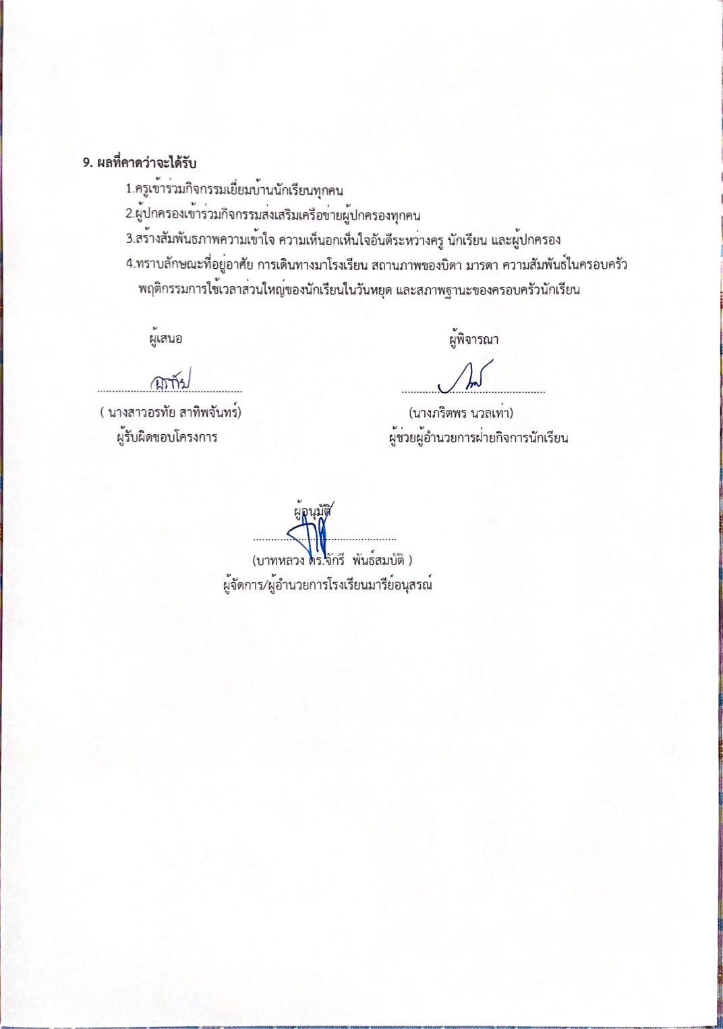

วิธีการดำเนินการ

วิธีการดำเนินการ
11
กิจกรรม เยี่ยมบ้าน
โครงการ พัฒนาระบบดูแลช่วยเหลือนักเรียน
เป้าหมาย 5
กลยุทธ์ 14
ระยะเวลาดำเนินงาน สิงหาคม 2567
ผู้รับผิดชอบ นางธนู ชนะศึก
ที่ | ขั้นตอนกิจกรรม | ระยะเวลาดำเนินการ | ผู้รับผิดชอบ
1. | ขั้นวางแผน (P : PLAN)  - ประชุมฝ่ายกิจการนักเรียนเพื่อชี้แจงการดำเนินงาน  1.2เตรียมแต่งตั้งคณะกรรมการงานระบบดูแลนักเรียน เรื่องต่างๆ ดังนี้  1.3 โครงการระบบดูแลช่วยเหลือนักเรียน 1.4 กิจกรรมเยี่ยมบ้าน เตรียมให้บริการติดตามผลและประเมินผล | 23 เม.ย 67 | (นางธนู ชนะศึก)
2 | ขั้นดำเนินการ (D : DO)  2.1 เตรียมติดต่อประสานความร่วมมือกับผู้ปกครองการพัฒนาคุณภาพชีวิตของเด็กนักเรียนในระดับชั้นบริบาล– อนุบาล 3  2.2 จัดกิจกรรมประสานความสัมพันธ์ระหว่างบ้านกับโรงเรียนของเด็กนักเรียนในระดับชั้นบริบาล– อนุบาล 3 2.3. จัดกิจกรรมเยี่ยมบ้านให้กับครู  2.4 การเยี่ยมบ้านเพื่อให้เป็นไปตามตัวชี้วัดความสำเร็จ  - ออกเยี่ยมบ้านนักเรียนที่เป็นกลุ่มเสี่ยง หรือกลุ่มที่ต้องการได้รับความช่วยเหลืออย่างเร่งด่วนจากทางโรงเรียน เพื่อติดต่อผู้ปกครอง โดยตรง และให้ครูได้เห็นสภาพจริงด้านสภาพแวดล้อมและสภาพความเป็นอยู่ทางครอบครัวของนักเรียน ซึ่งสามารถเบิกค่าเดินทางตามระยะทางจาก Google Map จากโรงเรียน ถึงบ้านนักเรียน (กิโลเมตรละ 4 บาท) และเบิกค่าภาพถ่ายได้ (ภาพละ 5 บาท)  2.5 เยี่ยมบ้านเสร็จสิ้นภายในภาคเรียนที่ 1 เพื่อหาแนวทางช่วยเหลือนักเรียนที่ต้องการได้รับความช่วยเหลือได้ทันเวลาในแต่ละคน | สิงหาคม 67 | (นางธนู ชนะศึก)
3 | ขั้นตรวจสอบติดตามประเมินผล (C : CHECK) 3.1 ประชุมคณะกรรมการ เพื่อเป็นการกระจายกระบวนการทำงานในการกำกับ ติดตาม ชี้แจงตัวชี้วัดความสำเร็จ และรับทราบปัญหาในการพัฒนาและส่งเสริมต่อไป  3.2 สรุปผลการประเมินการจัดกิจกรรม | มกราคม 68 | (นางธนู ชนะศึก)
4 | ขั้น/รายงานปรับปรุงพัฒนา (A : ACT)  4.4 กำกับ ติดตามประเมินผลการดำเนินกิจกรรม  4.1 สรุปแบบประเมินผลโครงการเยี่ยมบ้าน  4.3 สรุปการดำเนินงาน นำเสนอหัวหน้าฝ่ายกิจการนักเรียน ผู้อำนวยการและผู้จัดการโรงเรียน | 15 ก.พ 68 | (นางธนู ชนะศึก)
5 | ขั้นการนำเสนอผลการดำเนินการ (A: Achievement) -นำข้อมูลสรุปผลการดำเนินงานโครงการเยี่ยมบ้านเผยแพร่บนเว็บไซต์โรงเรียน | 7 มี.ค 68 | (นางธนู ชนะศึก)
12

แบบประมาณการค่าใช้จ่าย
13
กิจกรรม เยี่ยมบ้าน
ฝ่าย กิจการนักเรียนระดับปฐมวัย
ลำดับ |  |  | รายการ | ขั้นกำหนดมาตรฐาน/คุณลักษณะเฉพาะคุณภาพ | ราคาต่อหน่วย |  | จำนวนหน่วย | รวมจำนวนเงิน |  | หมายเหตุ
ลำดับ |  |  | รายการ | ขั้นกำหนดมาตรฐาน/คุณลักษณะเฉพาะคุณภาพ | บาท | สต. | จำนวนหน่วย | บาท | สต. | หมายเหตุ
1 |  |  | กระดาษ A 4 | IQ BRAND 70 แกรม | 100 | - | 1 | 100 | - | เอกสารบันทึกการออกเยี่ยมบ้าน และแบบสรุปผลการเยี่ยมออนไลน์
2 |  |  | ค่าน้ำมันออกเยี่ยมบ้าน | ระยะทางตาม Google Map | 4 | - | 5,000 | 20,000 | - | นักเรียนที่มีปัญหา ห้องเรียน(เตรียมอนุบาล-นุบาล3)
3 |  |  | ค่ารูปภาพประกอบ | อัดภาพขนาด 4X6นิ้ว | 5 | - | 100 | 500 | -
4 |  |  | กระดาษการ์ดสี A4 | 120 แกรม | 200 | - | 1 | 200 | - | ใช้ทุกระดับชั้น
3 |  |  | แลคซีน | 3 นิ้ว | 75 | - | 5 | 375 | - | ใช้ทุกระดับชั้น
 |  | รวมประมาณการค่าใช้จ่าย (สองหมื่นหนึ่งพันหนึ่งร้อยเจ็ดสิบห้าบาทถ้วน) |  |  |  |  |  | 21,175
สรุปประเภทงบประมาณ
 งบโรงเรียน 21,175 บาท  งบจัดหา - บาท
 งบโครงการเรียนฟรี - บาท
รวมเป็นเงิน ................21,175............. บาท

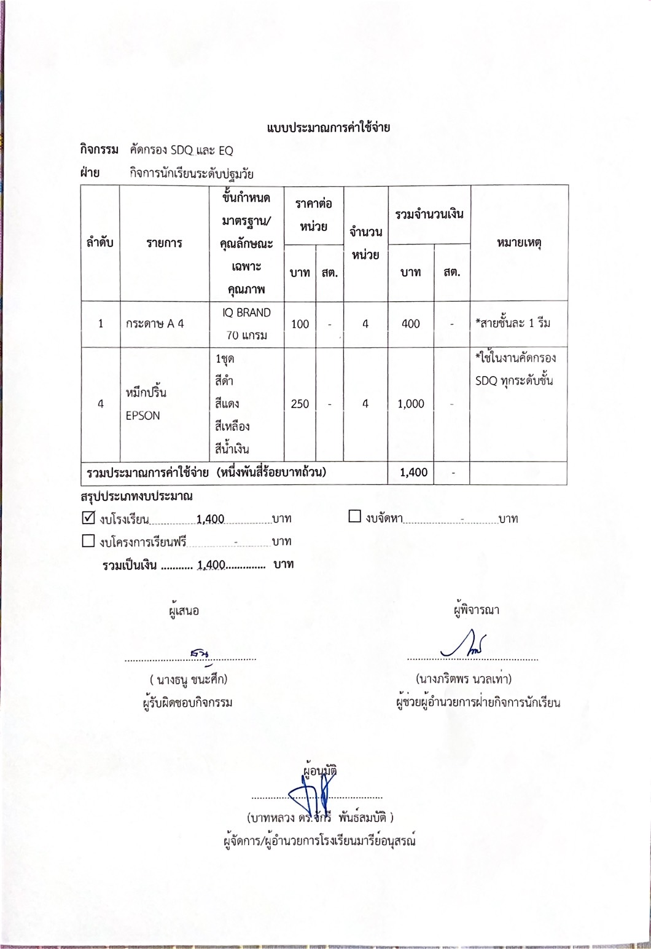
14

วิธีการดำเนินการ
15
กิจกรรม คัดกรอง SDQ และ EQ
โครงการ พัฒนาระบบดูและช่วยเหลือนักเรียน
เป้าหมาย 5
กลยุทธ์ 14
ระยะเวลาดำเนินงาน พฤษภาคม 2567 – มกราคม 2568
ผู้รับผิดชอบ นางธนู ชนะศึก
ที่ | ขั้นตอนกิจกรรม | ระยะเวลาดำเนินการ | ผู้รับผิดชอบ
1. | ขั้นวางแผน (P : PLAN)  1.1 แต่งตั้งคณะกรรมการดำเนินงานงานระบบดูแลช่วยเหลือนักเรียนเรื่องต่าง ๆ  1.2 ประชุมครูฝ่ายกิจการและคณะกรรมการจัดกิจกรรม คัดกรอง SDQ และ EQ  1.3 แต่งตั้งคณะกรรมการจัดกิจกรรม เยี่ยมบ้านนักเรียนเพื่อนำเสนออนุมัติจากผู้อำนวยการโรงเรียน  1.4 ประชุมคณะกรรมการระบบดูแลช่วยเหลือนักเรียน | 7 พฤษภาคม 2567 | นางธนู ชนะศึก
2 | ขั้นดำเนินการ (D : DO)  2.1. ประชุมนัดหมายคณะกรรมการการจัดกิจกรรมชี้แจงทำความเข้าใจ  2.2 ประชุมคณะกรรมการติดตามงานที่ได้รับมอบหมายวางแผนแนวทางในการจัดกิจกรรม  2.3 สำรวจข้อมูลนักเรียนที่ตนเองรับผิดชอบ  2.4 ประชุมหัวหน้าสายชั้น เพื่อชี้แจงแนวทางการคัดกรอง SDQ และ EQในระดับมัธยมศึกษา เพื่อขอความร่วมมือจากครูประจำชั้นทุกห้องเรียน  2.5 การคัดกรอง SDQ และ EQในระดับมัธยมศึกษา เพื่อให้เป็นไปตามตัวชี้วัดความสำเร็จ ร้อยละ 100 โดยมีการคัดกรอง SDQ และ EQ  - กรอกข้อมูล ผ่านสมาร์ทโฟน ระบบแอปพิเคชั่นไลน์ และ School Bright Application โดยแบ่งออกเป็น 3ส่วน  1.ครูประจำชั้นประเมินนักเรียน  2.นักเรียนประเมินตนเอง  3.ผู้ปกครองประเมินนักเรียน | 17 พฤษภาคม 2567 | นางธนู ชนะศึก
3 | ขั้นตรวจสอบติดตามประเมินผล  (C : CHECK)  3.1 ประชุมคณะกรรม เพื่อเป็นการกระจายกระบวนการทำงานในการกำกับ ติดตาม ชี้แจงตัวชี้วัดความสำเร็จ และรับทราบปัญหาในการพัฒนาและส่งเสริมต่อไป  3.2 สรุปผลการประเมินการจัดกิจกรรม | 10 มกราคม 2568 | นางธนู ชนะศึก
4 | ขั้น/รายงานปรับปรุงพัฒนา (A : ACT)  4.1 สรุปผล การจัดกิจกรรม  4.2 นำผลการประเมินวางแผนเพื่อปรับปรุงและพัฒนาในปีการศึกษาต่อไป  4.3 กำกับ ติดตามประเมินผลการดำเนินกิจกรรม  4.4 สรุปการดำเนินงาน นำเสนอหัวหน้าฝ่ายกิจการนักเรียน ผู้อำนวยการและผู้จัดการโรงเรียน | 10 มกราคม 2568 | นางธนู ชนะศึก
5 | ขั้นการนำเสนอผลการดำเนินการ (A: Achievement)  5.1 เผยแพร่กิจกรรมทางเว็ปไซต์โรงเรียน | 14 กุมภาพันธ์ 2568 | นางธนู ชนะศึก
16

แบบประมาณการค่าใช้จ่าย
17
กิจกรรม คัดกรอง SDQ และ EQ
ฝ่าย กิจการนักเรียนระดับปฐมวัย
ลำดับ | รายการ | ขั้นกำหนดมาตรฐาน/คุณลักษณะเฉพาะคุณภาพ | ราคาต่อหน่วย |  | จำนวนหน่วย | รวมจำนวนเงิน |  | หมายเหตุ
ลำดับ | รายการ | ขั้นกำหนดมาตรฐาน/คุณลักษณะเฉพาะคุณภาพ | บาท | สต. | จำนวนหน่วย | บาท | สต. | หมายเหตุ
1 | กระดาษ A 4 | IQ BRAND 70 แกรม | 100 | - | 4 | 400 | - | *สายชั้นละ 1 รีม
4 | หมึกปริ้น EPSON | 1ชุด  สีดำ  สีแดง  สีเหลือง  สีน้ำเงิน | 250 | - | 4 | 1,000 | - | *ใช้ในงานคัดกรอง SDQ ทุกระดับชั้น
รวมประมาณการค่าใช้จ่าย (หนึ่งพันสี่ร้อยบาทถ้วน) |  |  |  |  |  | 1,400 | -
สรุปประเภทงบประมาณ
งบโรงเรียน 1,400 บาท งบจัดหา - บาท
งบโครงการเรียนฟรี - บาท
รวมเป็นเงิน ........... 1,400.............. บาท

18

วิธีการดำเนินการ
19
กิจกรรม ส่งเสริมเครือข่ายผู้ปกครอง
โครงการ พัฒนาระบบดูแลช่วยเหลือนักเรียน
เป้าหมาย 5
กลยุทธ์ 14
ระยะเวลาดำเนินงาน มิถุนายน/ ตลอดปีการศึกษา
ผู้รับผิดชอบ นางสาวอรทัย สาทิพจันทร์
ที่ | ขั้นตอนกิจกรรม | ระยะเวลาดำเนินการ | ผู้รับผิดชอบ
1. | ขั้นวางแผน (P : PLAN)  1.1 เตรียมประชุมครูในฝ่ายที่เกี่ยวข้องปรึกษาหารือการจัดกิจกรรมส่งเสริมเครือข่ายผู้ปกครอง  1.2 เตรียมคำสั่งแต่งตั้งผู้รับผิดชอบงานกิจกรรมส่งเสริมเครือข่ายผู้ปกครอง  1.3 เตรียมประชุมดำเนินงานจัดกิจกรรมส่งเสริมเครือข่ายผู้ปกครอง  1.4 เตรียมแบบบันทึกการเข้าร่วมกิจกรรม รายงานสรุปผลการจัดกิจกรรม | มิถุนายน 2567  ตลอดปีการศึกษา | นางสาวอรทัย สาทิพจันทร์
2 | ขั้นดำเนินการ (D : DO)  2.1 ประชุมครูในฝ่ายที่เกี่ยวข้องปรึกษาหารือการจัดกิจกรรมส่งเสริมเครือข่ายผู้ปกครอง  2.2 แต่งตั้งคำสั่งผู้รับผิดชอบงานกิจกรรมส่งเสริมเครือข่ายผู้ปกครอง  2.3 ประชุมดำเนินงานจัดกิจกรรมส่งเสริมเครือข่ายผู้ปกครอง  2.4 ประสานงานกับคณะกรรมการที่ได้รับหน้าที่จัดประชุมผู้ปกครองนักเรียน  2.5 ครูประจำชั้นแต่ละห้องส่งเครือข่ายผู้ปกครองให้คณะกรรมการจัดกิจกรรม | มิถุนายน 2567  ตลอดปีการศึกษา | นางสาวอรทัย สาทิพจันทร์
3 | ขั้นตรวจสอบติดตามประเมินผล  (C : CHECK)  3.1 ประชุมคณะกรรมการเพื่อเป็นการกระจายกระบวนการทำงานในการกำกับ ติดตาม ชี้แจงตัวชี้วัดความสำเร็จ และรับทราบปัญหาในการพัฒนาและส่งเสริมต่อไป  3.2 แบบติดตามการส่งเครือข่ายผู้ปกครองในแต่ละห้องเรียน  3.3 สรุปผลการประเมินการจัดกิจกรรม | มิถุนายน 2567  ตลอดปีการศึกษา | นางสาวอรทัย สาทิพจันทร์
4 | ขั้น/รายงานปรับปรุงพัฒนา (A : ACT)  4.1 สรุปผล การจัดกิจกรรม  4.2 นำผลการประเมินวางแผนเพื่อปรับปรุงและพัฒนาในปีการศึกษาต่อไป  4.3 กำกับ ติดตามประเมินผลการดำเนินกิจกรรม  4.4 สรุปการดำเนินงาน นำเสนอหัวหน้าฝ่ายกิจการนักเรียน ผู้อำนวยการและผู้จัดการโรงเรียน | มิถุนายน 2567  ตลอดปีการศึกษา | นางสาวอรทัย สาทิพจันทร์
5 | ขั้นการนำเสนอผลการดำเนินการ (A: Achievement)  5.1 นำข้อมูลสรุปผลการดำเนินงานกิจกรรมส่งเสริมเครือข่ายผู้ปกครองบนเว็บไซต์โรงเรียน | มิถุนายน 2567  ตลอดปีการศึกษา | นางสาวอรทัย สาทิพจันทร์
20

แบบประมาณการค่าใช้จ่าย
21
กิจกรรม ส่งเสริมเครือข่ายผู้ปกครอง
ฝ่าย กิจการนักเรียนระดับปฐมวัย
ลำดับ | รายการ | ขั้นกำหนดมาตรฐาน/คุณลักษณะเฉพาะคุณภาพ | ราคาต่อหน่วย |  | จำนวนหน่วย | รวมจำนวนเงิน |  | หมายเหตุ
ลำดับ | รายการ | ขั้นกำหนดมาตรฐาน/คุณลักษณะเฉพาะคุณภาพ | บาท | สต. | จำนวนหน่วย | บาท | สต. | หมายเหตุ
1 | กระดาษ A4  ใช้ในการดำเนินการจัดกิจกรรม | IQ BRAND 70 แกรม | 100 |  | 1 | 100
รวมประมาณการค่าใช้จ่าย (หนึ่งร้อยบาทถ้วย) |  |  |  |  |  | 100
สรุปประเภทงบประมาณ
งบโรงเรียน 100 บาท งบจัดหา บาท
งบโครงการเรียนฟรี บาท
รวมเป็นเงิน ...................100......................................... บาท

สรุปการดำเนินโครงการเยี่ยมบ้านนักเรียนระดับปฐมวัย
22
ประจำปีการศึกษา 2567
โรงเรียนมารีย์อนุสรณ์ บุรีรัมย์
ที่ | ชื่อ - สกุล | ระดับชั้น | ระยะทางในอำเภอเมืองบุรีรัมย์  (ไป-กลับ) กม.4บาท |  |  | ระยะทาง  ต่างอำเภอ (กม.) |  |  |  | รูปภาพใช้ประกอบจำนวน (แผ่น) | รวม  เป็นเงิน |  | ผู้รับเงิน
ที่ | ชื่อ - สกุล | ระดับชั้น |  | จำนวนคน | จำนวน  (กม.) | จำนวนคน |  | จำนวน  (กม.) |  | รูปภาพใช้ประกอบจำนวน (แผ่น) |  |  | ผู้รับเงิน
1 | นางชวนชม ธงศรี  นางสาววันวิสาข์ นิ่มใหม่ | ตอ.1/1 | - | 16 | 102 | 2 |  | 130 |  | 18
2 | นางสาวอรวรรณ ทองพา  นางพรสวรรค์ พิมพ์จันทร์ | ตอ.1/2 | - | 24 | 403 | 2 |  | 60 |  | 26
3 | นางธนวรรณ สนโศรก  นางสาวสุภาวดี พูนประโคน | อ.1/1 | - | 25 | 114 | 9 | 310 |  | 34
4 | นางสาวอรทัย สาทิพจันทร์  นางสาววนิดา มูลเค้า | อ.1/2 | - | 16 | 208 | 9 |  | 285 |  | 25
5 | นางมณีรัตน์ ศรจันทร์  นางสาวเสาวลักษณ์ ตองกระโทก | อ.1/3 | - | 25 | 369 | 6 |  | 334 |  | 31
6 | นางสาววราภรณ์ แสงน้ำ  นางสาวธันยาภรณ์ กะการัมย์ | อ.1/4 | - | 18 | 236 | 4 |  | 154 |  | 22
7 | นางสาวกรรณิกา ศิริเมฆา  นางสาวนันฑิตา ยอดน้ำคำ | อ.2/1 | - | 4 | 148 | 2 |  | 48 |  | 6
8 | นางสาวจุฑารัตน์ ใจเพียร  นางสาวอัญชิสา ยืนยง | อ.2/2 | - | 10 | 320 | 6 |  | 346 |  | 16
9 | นางธัญญลักษณ์ แก้วอำไพ  นางสาวชวัญเนตร โค้งอากาศ | อ.2/3 | - | 5 | 13 | 8 |  | 308 |  | 13
10 | นางสาวอาภากร สุวรรณพันธ์  นางสาวเสาวลักษณ์ ชัยรัมย์ | อ.2/4 | - | 21 | 275 | 27 |  | 233 |  | 27
11 | นางธนู ชนะศึก  นางสาวพรพรรณ อินทร์อุดม | อ.2/5 | - | 5 | 50 | 2 |  | 54 |  | 7
12 | นางสาวชรินรัตน์ นวะสิมัยนาม  นางสาวพรธิพา แก้ววิลัย | อ.3/1 | - | 14 | 286 | 5 |  | 115 |  | 19
13 | นางสาวเกศริน ศรีบุญเรือง  นางสาวณัชญาภรณ์ แก่นดี | อ.3/2 | - | 19 | 291 | 1 |  | 180 |  | 20

ที่ | ชื่อ - สกุล | ครูผู้สอนระดับชั้น | ระยะทางในอำเภอเมืองบุรีรัมย์  (ไป-กลับ) (กม.) |  |  | ระยะทาง  ต่างอำเภอ (ไป-กลับ) (กม.) |  | รูปภาพใช้ประกอบจำนวน (แผ่น) | รวม  เป็นเงิน | ผู้รับเงิน
ที่ | ชื่อ - สกุล | ครูผู้สอนระดับชั้น |  | จำนวนคน | จำนวน  (กม.) | จำนวนคน | จำนวน  (กม.) | รูปภาพใช้ประกอบจำนวน (แผ่น) | รวม  เป็นเงิน | ผู้รับเงิน
14 | นางสาวปริศนา จุฬารัมย์  นางสาวสุพิชญา รอดภัย | อ.3/3 | - | 15 | 284 | 13 | 631 | 28
15 | นางสาวสุนีย์ นิลพาทย์  นางสาวดวงเนตร พันธุ์ยา | อ.3/4 | - | 5  - | 30 | - | - | 5
16 | นางสาวสุพรรษา คงมี  นางสาวพรพิลาศ อาสาสุข | อ.3/5 | - | 10 | 301 | - | - | 10
17 | นางอุษา ช่อจันทร์  นางสาวพิสมัย อินรายรัมย์ | อ.3/6 | - | 7 | 158 | 4 | 256 | 11
รวม |  |  |  |  |  |  |  | 328 | คิดเป็นร้อยละ | 72.56
23

4. สรุปผลการดำเนินงานตามตัวชี้วัดความสำเร็จ
24

ที่ | ตามตัวชี้วัดความสำเร็จของกิจกรรม | สภาพความสำเร็จ |  | ผลการดำเนินงาน
ที่ | ตามตัวชี้วัดความสำเร็จของกิจกรรม | บรรลุ | ไม่บรรลุ | ผลการดำเนินงาน
1 | โครงการเยี่ยมบ้านได้รับการยอมรับและชื่นชมจากผู้ปกครอง | √ |  | จากการสัมภาษณ์คุณครูที่ไปเยี่ยมบ้านของนักเรียนพบว่าผู้ปกครองมีความยินดีและชื่นชมกิจกรรมนี้มาก เพราะได้รับข้อมูลพัฒนาการของนักเรียนจากคุณครูและสร้างความสัมพันธ์อันดีระหว่างผู้ปกครองและครู
2 | ร้อยละ 93.03. ของครูและบุคลากรเยี่ยมบ้านนักเรียน | √ |  | จากข้อมูลการเยี่ยมบ้านพบว่า จำนวนครูในระดับชั้นอนุบาลจำนวน 34 คน ไปเยี่ยมบ้านนักเรียน จำนวน คน คิดเป็นร้อยละ 100
3 | ร้อยละ 93.03 ครูประจำชั้นมีข้อมูลนักเรียนทุกคนพร้อมที่จะช่วยเหลือและแนะนำได้ | √ |  | จากการไปเยี่ยมบ้านครูประจำชั้นมีเอกสารเยี่ยมบ้านที่มีข้อมูลให้ผู้ปกครองได้กรอกข้อมูลเพื่อที่จะช่วยเหลือและแนะนำต่อไป จำนวน 328 คน คิดเป็นร้อยละ 72.56

5.สรุปผลในภาพรวม
5.1 จุดเด่นของแผนงาน/โครงการ/กิจกรรมครั้งนี้
1. ผู้ปกครองให้คำชื่นชม โรงเรียน ครู ผู้บริหาร ที่ให้ความสำคัญกับกิจกรรมเยี่ยมบ้านนักเรียนอย่างทั่วถึง
2. กิจกรรมเยี่ยมบ้านนักเรียนปฏิบัติอย่างต่อเนื่องทำให้ราบข้อมูลพื้นฐานของนักเรียนที่แปรเปลี่ยนทั้งทางด้านพฤติกรรม อารมณ์ สังคม สติปัญญาและการดำรงชีวิต ทำให้ช่วยเหลือนักเรียนที่จะเข้าสู่พฤติกรรมเสี่ยงได้อย่างเท่าทัน
3. คณะครูมีความรักลูกศิษย์เปรียบเสมือนลูกตลอดจนสร้างความสัมพันธ์กับผู้ปกครองทำให้การดำเนินการช่วยเหลือนักเรียนอย่างกัลยาณมิตรและอบอุ่น

5.2 ข้อเสนอแนะเพื่อการพัฒนาแผนงาน/โครงการ/กิจกรรมครั้งต่อไป
25
1. มีครูประจำชั้นบางกลุ่มที่ออกเยี่ยมบ้านล่าช้า ทำให้ปัญหานักเรียนบางเรื่องต้องถูกแก้ไขล่าช้าหรือไม่ได้รับการแก้ไขในขณะนั้น
2. ครูประจำชั้นบางห้องเป็นครูใหม่ทำให้ไม่ทราบพฤติกรรมนักเรียน จึงทำให้ผู้ปกครองบางคนสับสนกับพฤติกรรมของนักเรียนระหว่างที่บ้านและที่โรงเรียน
3. ในการเยี่ยมบ้านปีต่อไป ก่อนออกเยี่ยมบ้านควรมีการนัดวันและเวลากับผู้ปกครองให้ชัดเจนจะได้ไม่เสียเวลาและต้องการให้ดำเนินงานอย่างต่อเนื่องและเข้มแข็ง
4. ในการเยี่ยมบ้านครูควรมีข้อมูลพฤติกรรมของนักเรียนตนเอง เพื่อที่จะนำข้อมูลเกี่ยวกับนักเรียนไปวางแผนการช่วยเหลือร่วมกับผู้ปกครอง

สรุปผลการดำเนินงานตามตัวชี้วัดความสำเร็จ
26

ที่ | ตามตัวชี้วัดความสำเร็จของกิจกรรม | สภาพความสำเร็จ |  | ผลการดำเนินงาน
ที่ | ตามตัวชี้วัดความสำเร็จของกิจกรรม | บรรลุ | ไม่บรรลุ | ผลการดำเนินงาน
1 | โครงการเยี่ยมบ้านได้รับการยอมรับและชื่นชมจากผู้ปกครอง | √ |  | จากการสัมภาษณ์คุณครูที่ไปเยี่ยมบ้านของนักเรียนพบว่าผู้ปกครองมีความยินดีและชื่นชมกิจกรรมนี้มาก เพราะได้รับข้อมูลพัฒนาการของนักเรียนจากคุณครูและสร้างความสัมพันธ์อันดีระหว่างผู้ปกครองและครู
2 | ร้อยละ 93.03. ของครูและบุคลากรเยี่ยมบ้านนักเรียน | √ |  | จากข้อมูลการเยี่ยมบ้านพบว่า จำนวนครูในระดับชั้นอนุบาลจำนวน 34 คน ไปเยี่ยมบ้านนักเรียน จำนวน คน คิดเป็นร้อยละ 100
3 | ร้อยละ 93.03 ครูประจำชั้นมีข้อมูลนักเรียนทุกคนพร้อมที่จะช่วยเหลือและแนะนำได้ | √ |  | จากการไปเยี่ยมบ้านครูประจำชั้นมีเอกสารเยี่ยมบ้านที่มีข้อมูลให้ผู้ปกครองได้กรอกข้อมูลเพื่อที่จะช่วยเหลือและแนะนำต่อไป จำนวน 328 คน คิดเป็นร้อยละ 72.56

5.สรุปผลในภาพรวม
5.1 จุดเด่นของแผนงาน/โครงการ/กิจกรรมครั้งนี้
1. ผู้ปกครองให้คำชื่นชม โรงเรียน ครู ผู้บริหาร ที่ให้ความสำคัญกับกิจกรรมเยี่ยมบ้านนักเรียนอย่างทั่วถึง
2. กิจกรรมเยี่ยมบ้านนักเรียนปฏิบัติอย่างต่อเนื่องทำให้ราบข้อมูลพื้นฐานของนักเรียนที่แปรเปลี่ยนทั้งทางด้านพฤติกรรม อารมณ์ สังคม สติปัญญาและการดำรงชีวิต ทำให้ช่วยเหลือนักเรียนที่จะเข้าสู่พฤติกรรมเสี่ยงได้อย่างเท่าทัน
3. คณะครูมีความรักลูกศิษย์เปรียบเสมือนลูกตลอดจนสร้างความสัมพันธ์กับผู้ปกครองทำให้การดำเนินการช่วยเหลือนักเรียนอย่างกัลยาณมิตรและอบอุ่น

5.2 ข้อเสนอแนะเพื่อการพัฒนาแผนงาน/โครงการ/กิจกรรมครั้งต่อไป
27
1. มีครูประจำชั้นบางกลุ่มที่ออกเยี่ยมบ้านล่าช้า ทำให้ปัญหานักเรียนบางเรื่องต้องถูกแก้ไขล่าช้าหรือไม่ได้รับการแก้ไขในขณะนั้น
2. ครูประจำชั้นบางห้องเป็นครูใหม่ทำให้ไม่ทราบพฤติกรรมนักเรียน จึงทำให้ผู้ปกครองบางคนสับสนกับพฤติกรรมของนักเรียนระหว่างที่บ้านและที่โรงเรียน
3. ในการเยี่ยมบ้านปีต่อไป ก่อนออกเยี่ยมบ้านควรมีการนัดวันและเวลากับผู้ปกครองให้ชัดเจนจะได้ไม่เสียเวลาและต้องการให้ดำเนินงานอย่างต่อเนื่องและเข้มแข็ง
4. ในการเยี่ยมบ้านครูควรมีข้อมูลพฤติกรรมของนักเรียนตนเอง เพื่อที่จะนำข้อมูลเกี่ยวกับนักเรียนไปวางแผนการช่วยเหลือร่วมกับผู้ปกครอง

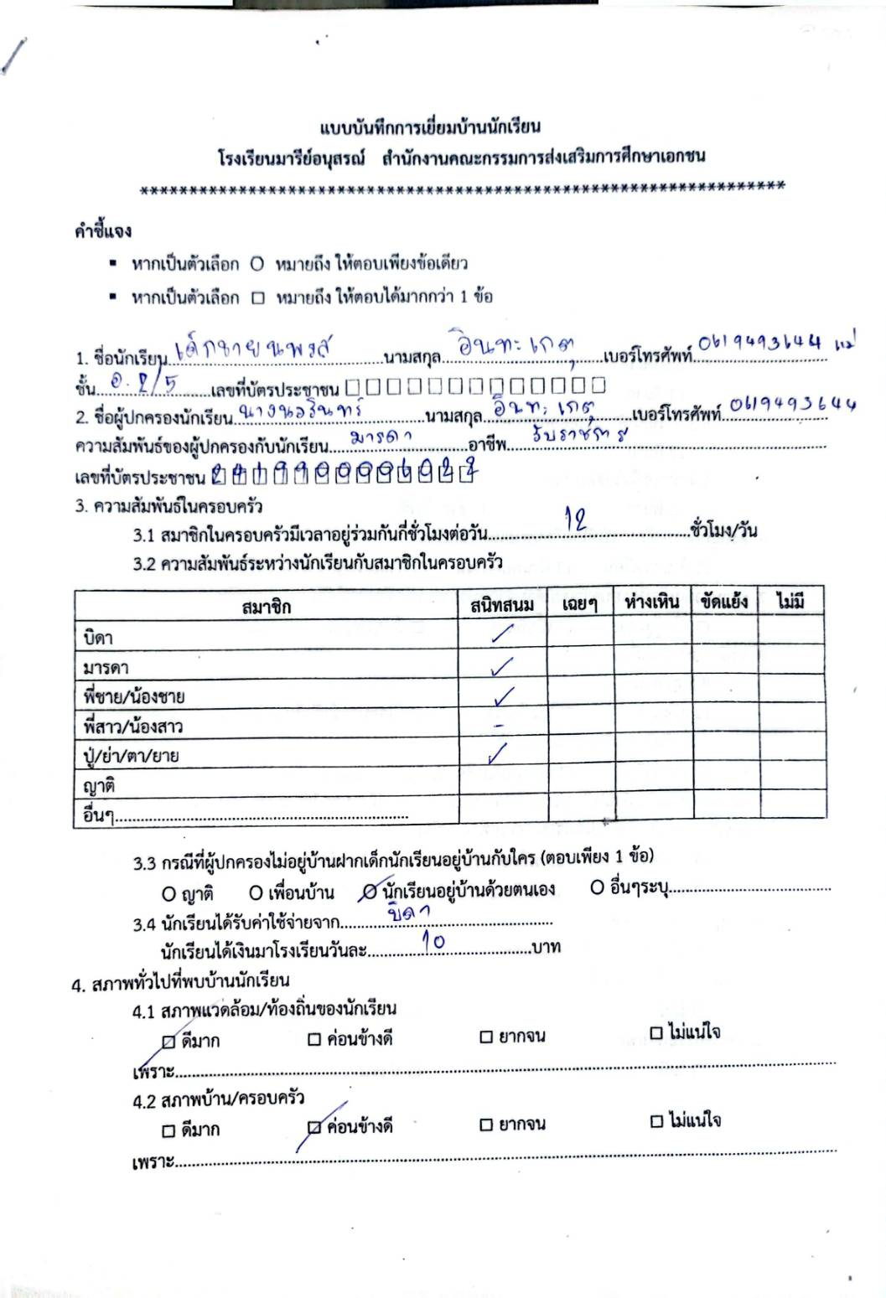
28

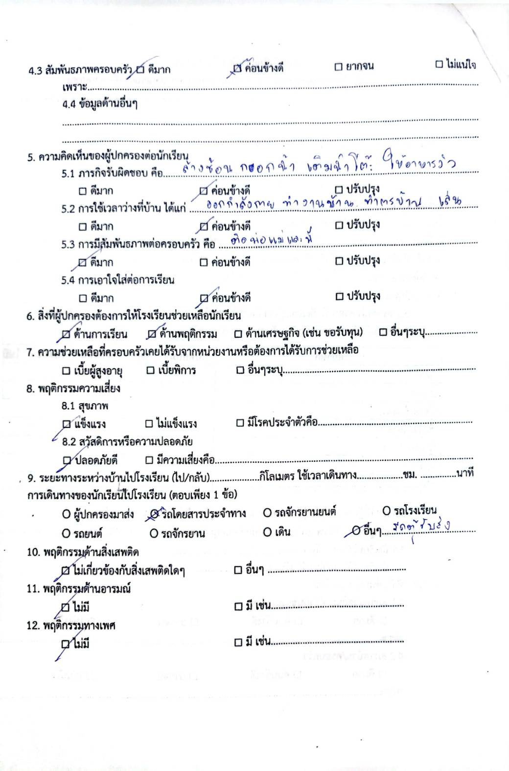
29
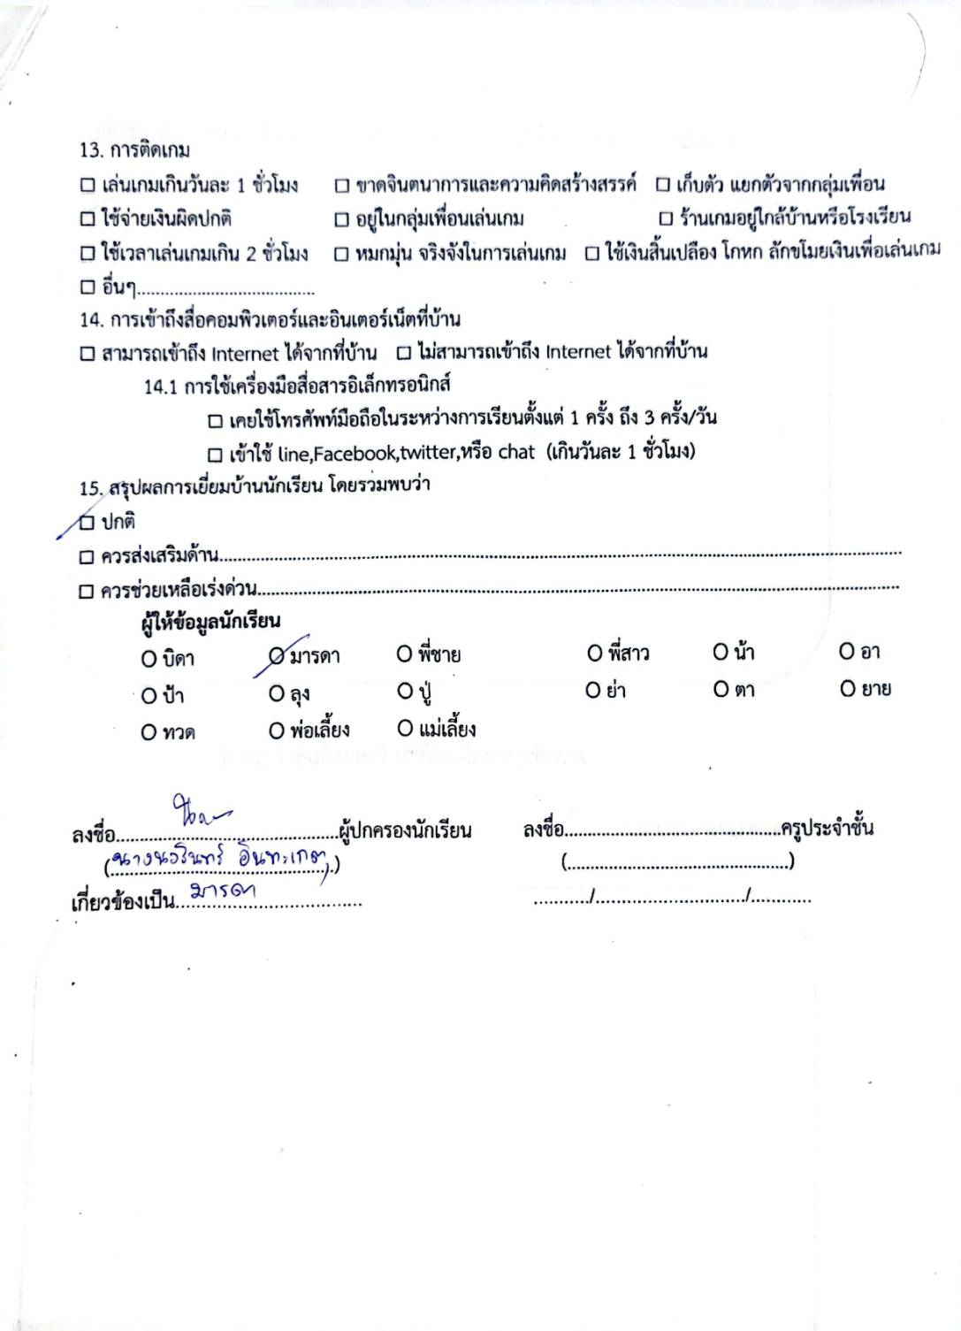
30

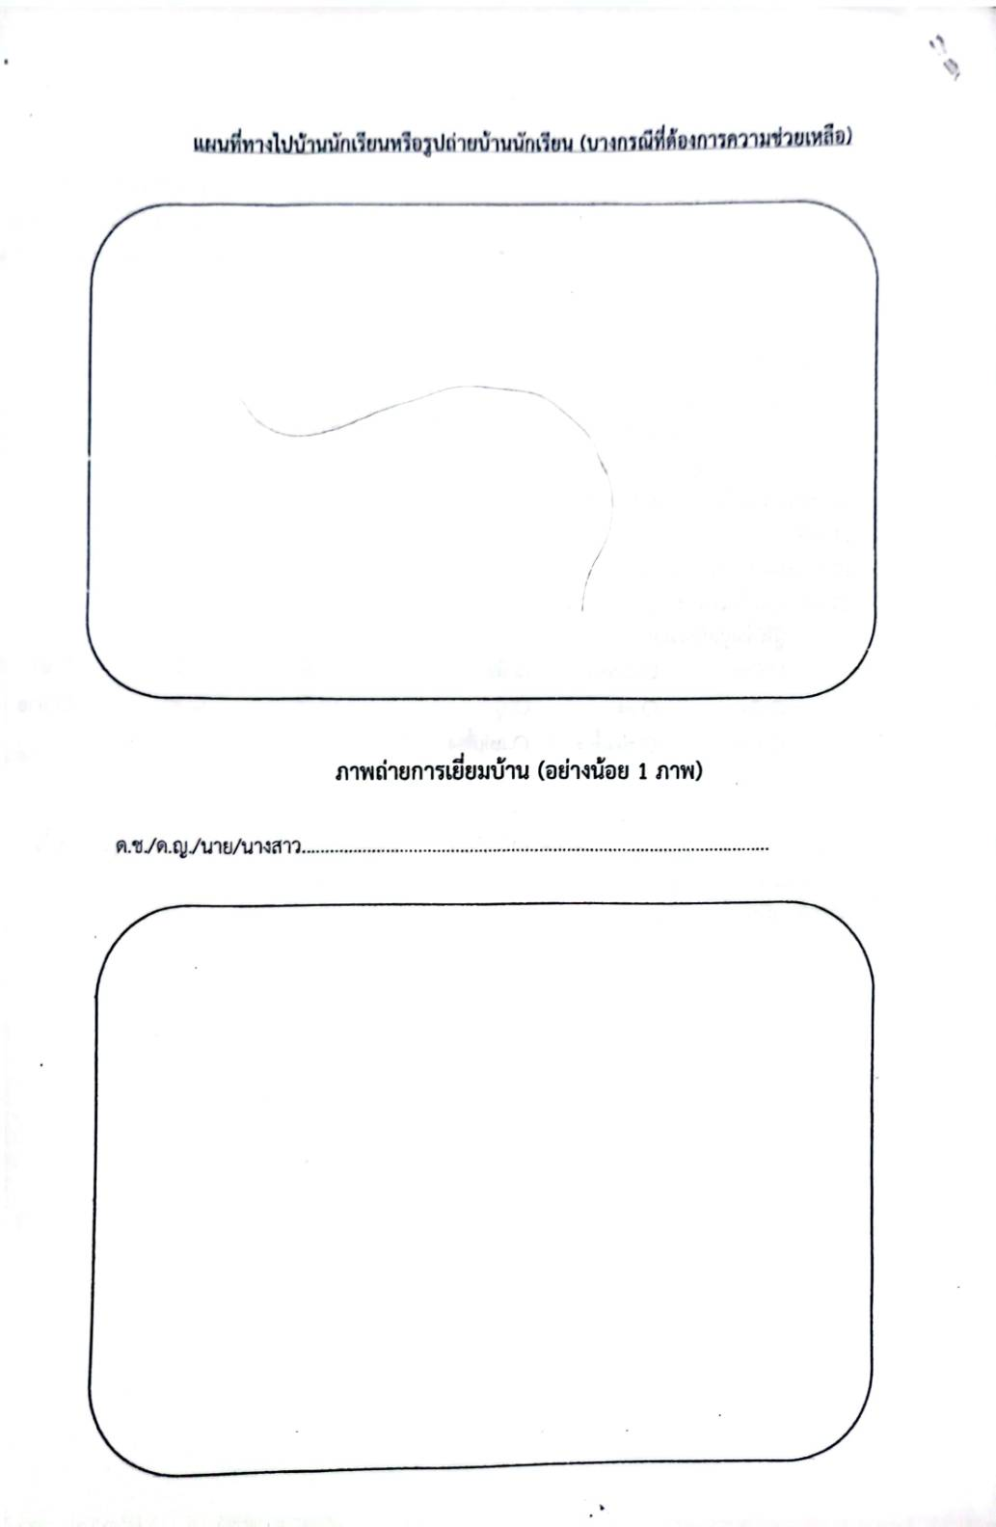
31

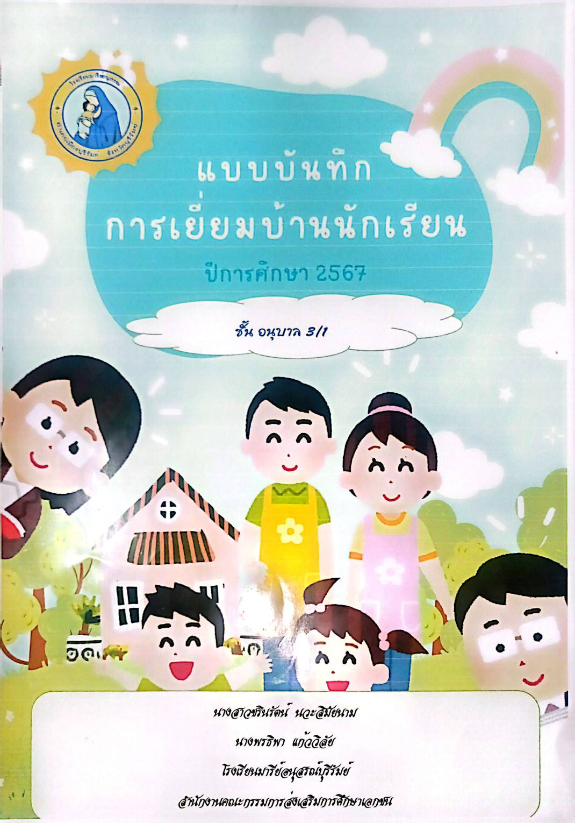
32

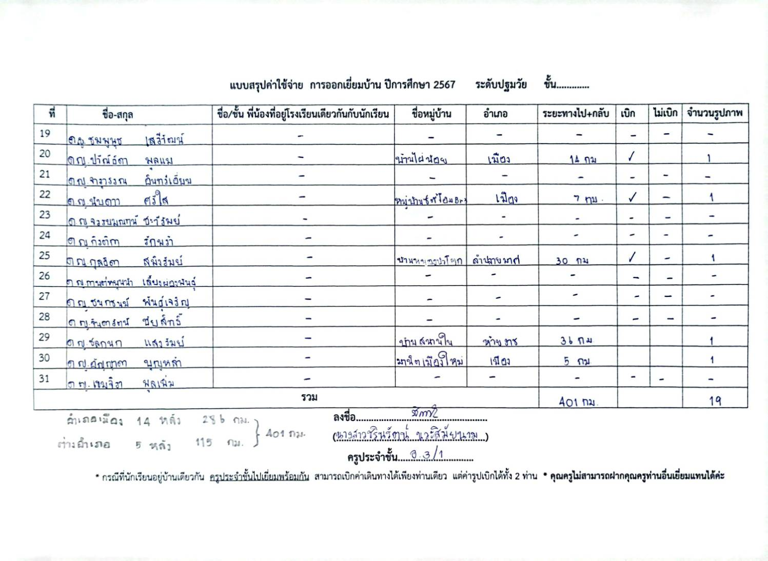
33

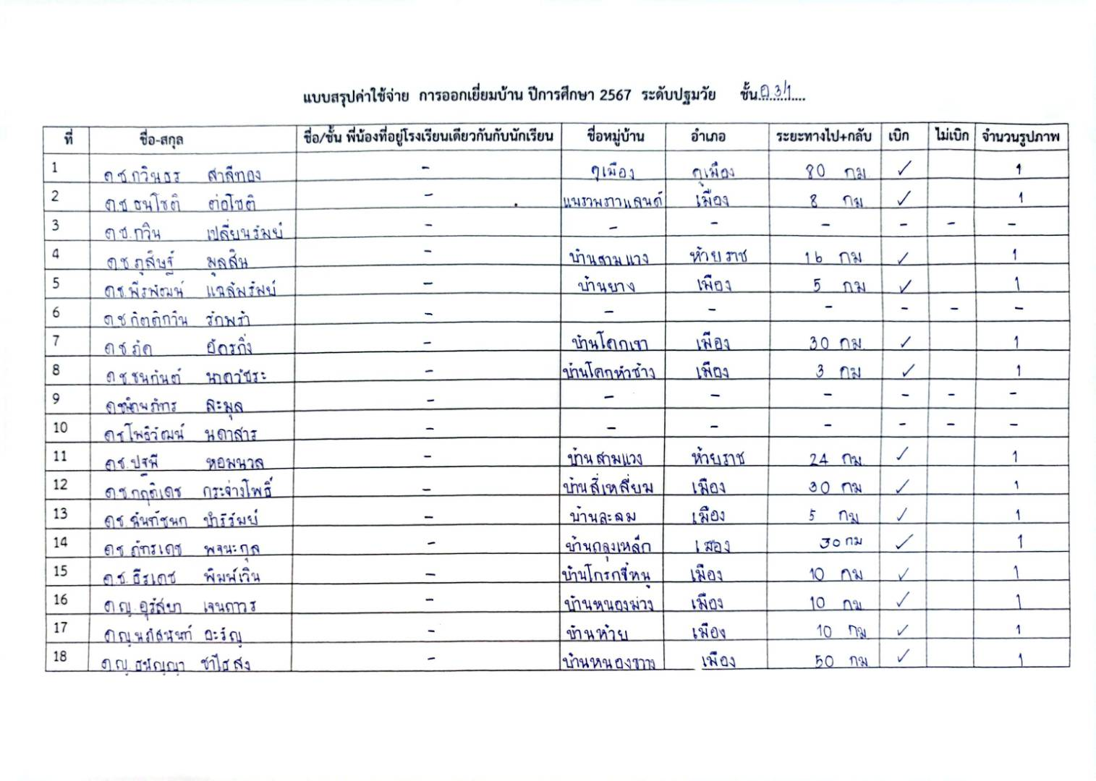
34

35
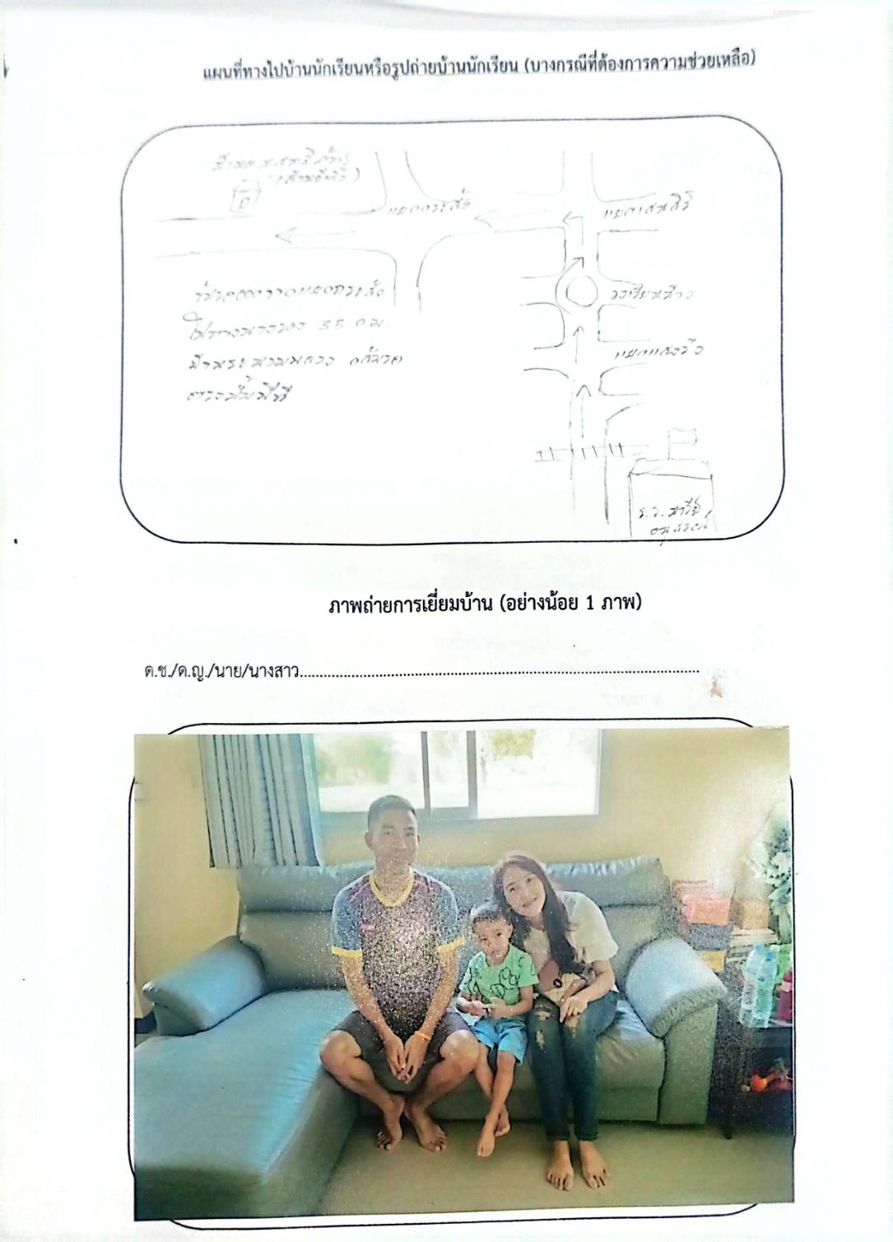
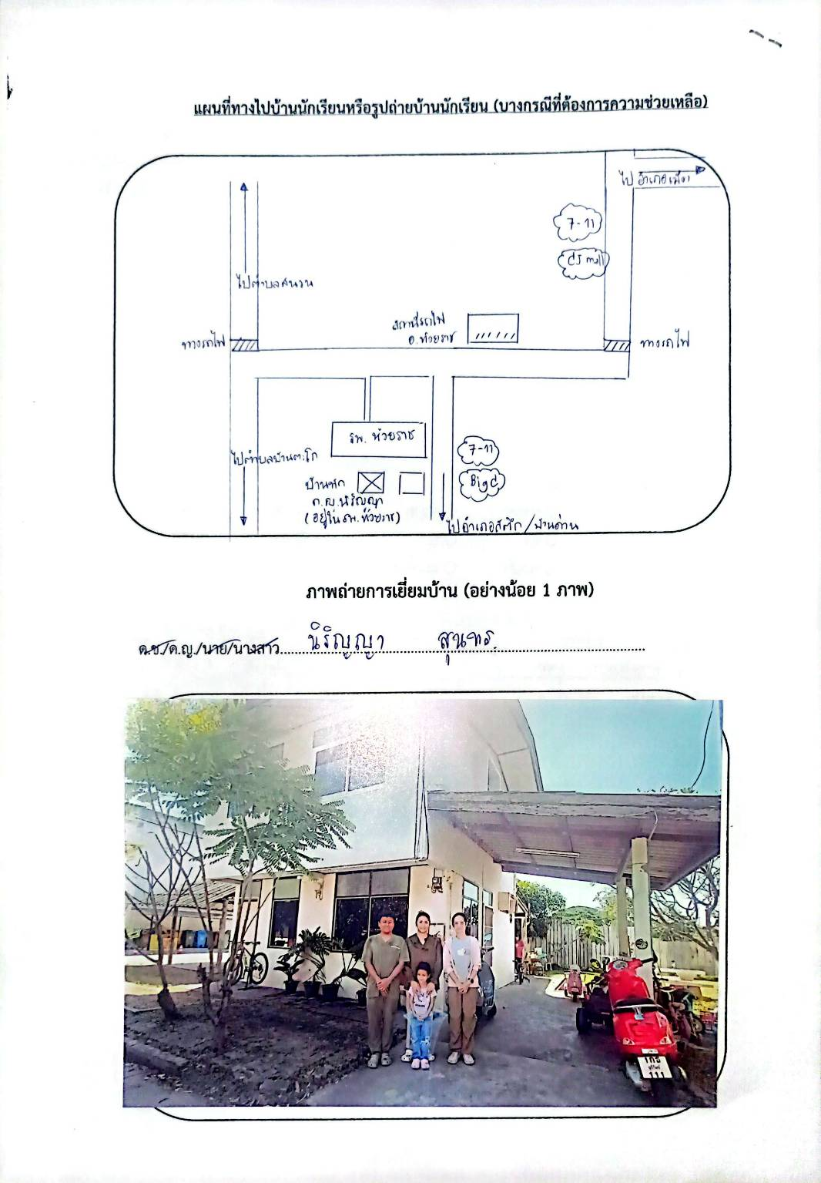

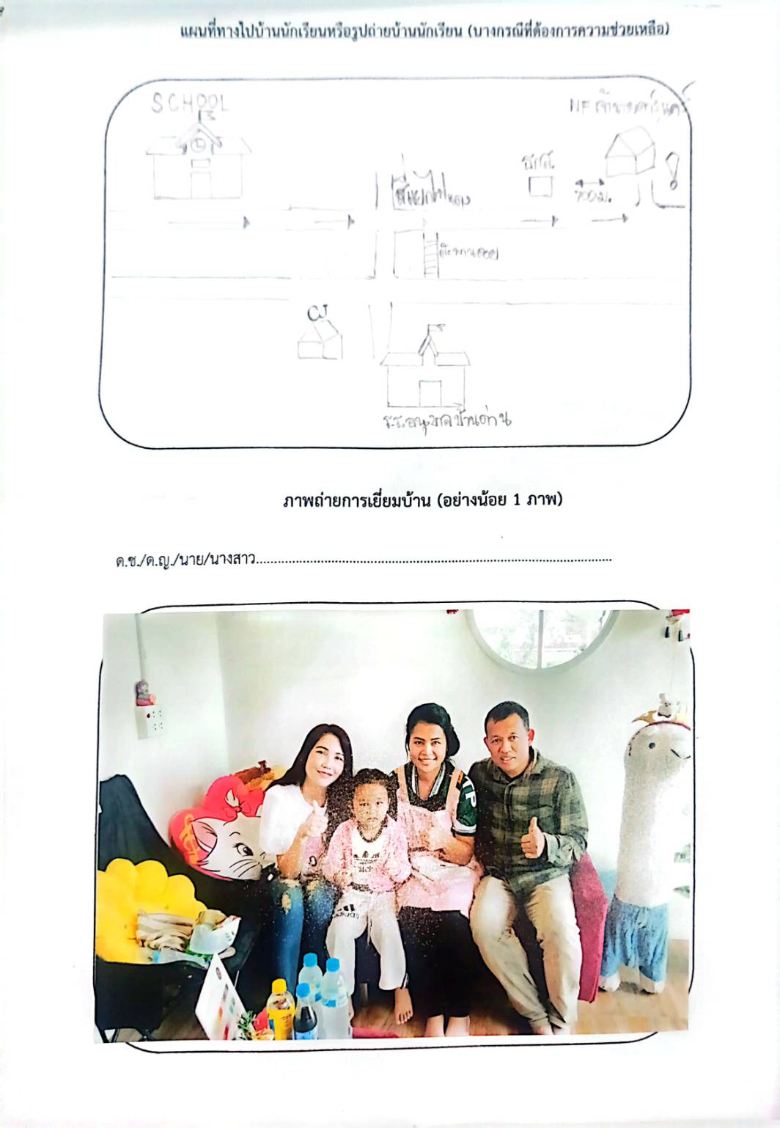
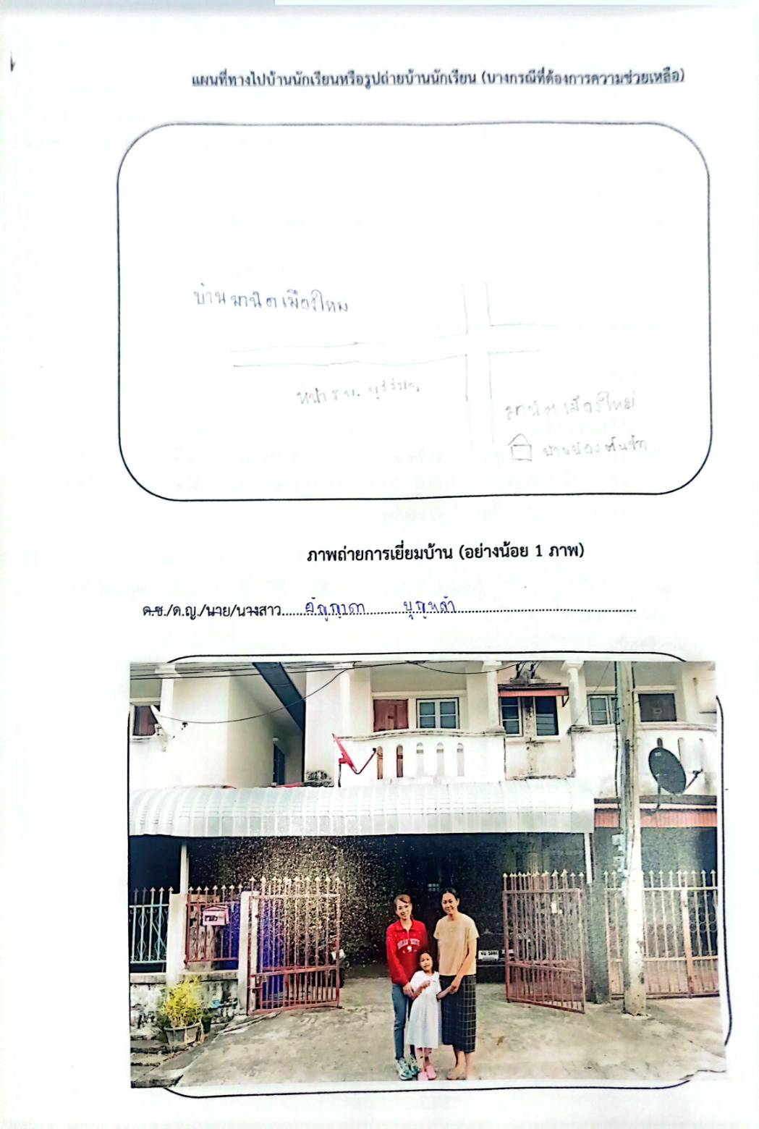

36
รายงานสรุปผลผู้ปกครองเข้าร่วมกิจกรรมเครือข่ายผู้ปกครอง
กิจกรรมเครือข่ายผู้ปกครอง
ตลอดปีการศึกษา 2567 ณ โรงเรียนมารีย์อนุสรณ์ จังหวัดบุรีรัมย์

ตารางที่ 1 แสดงจำนวนผู้ปกครองที่เข้าร่วมกิจกรรมเครือข่ายผู้ปกครอง
ลำดับ | ระดับชั้น | จำนวนผู้ปกครอง | ผู้ปกครองที่เข้าร่วม | ร้อยละ | ผู้ปกครองที่ไม่เข้าร่วม | ร้อยละ | หมายเหตุ
1 | เตรียมอนุบาล | 16 | 16 | 100 | - | 0
2 | อนุบาล1 | 32 | 32 | 100 | - | 0
3 | อนุบาล 2 | 40 | 40 | 100 | - | 0
4 | อนุบาล 3 | 48 | 48 | 100 | - | 0
รวม |  | 136 | 136 |  | -
เฉลี่ยร้อยละ |  | 100 | 100 |  | 0

จากตารางที่ 1 พบว่าผู้ปกครอง ระดับชั้นเตรียมอนุบาล – ระดับชั้นอนุบาล 3 เข้าร่วมกิจกรรมเครือข่ายผู้ปกครอง คิดเป็นร้อยละ 100 และผู้ปกครองที่ไม่ได้เข้าร่วมกิจกรรมเครือข่ายผู้ปกครอง คิดเป็นร้อยละ 0

37

ประมวลภาพเครือข่ายผู้ปกครองนักเรียน

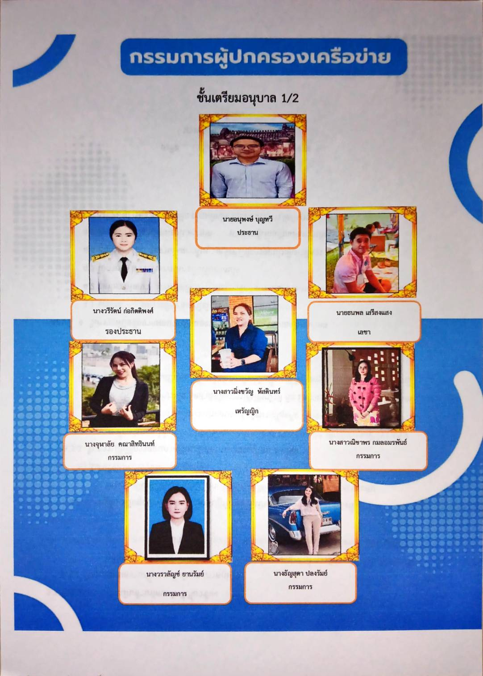
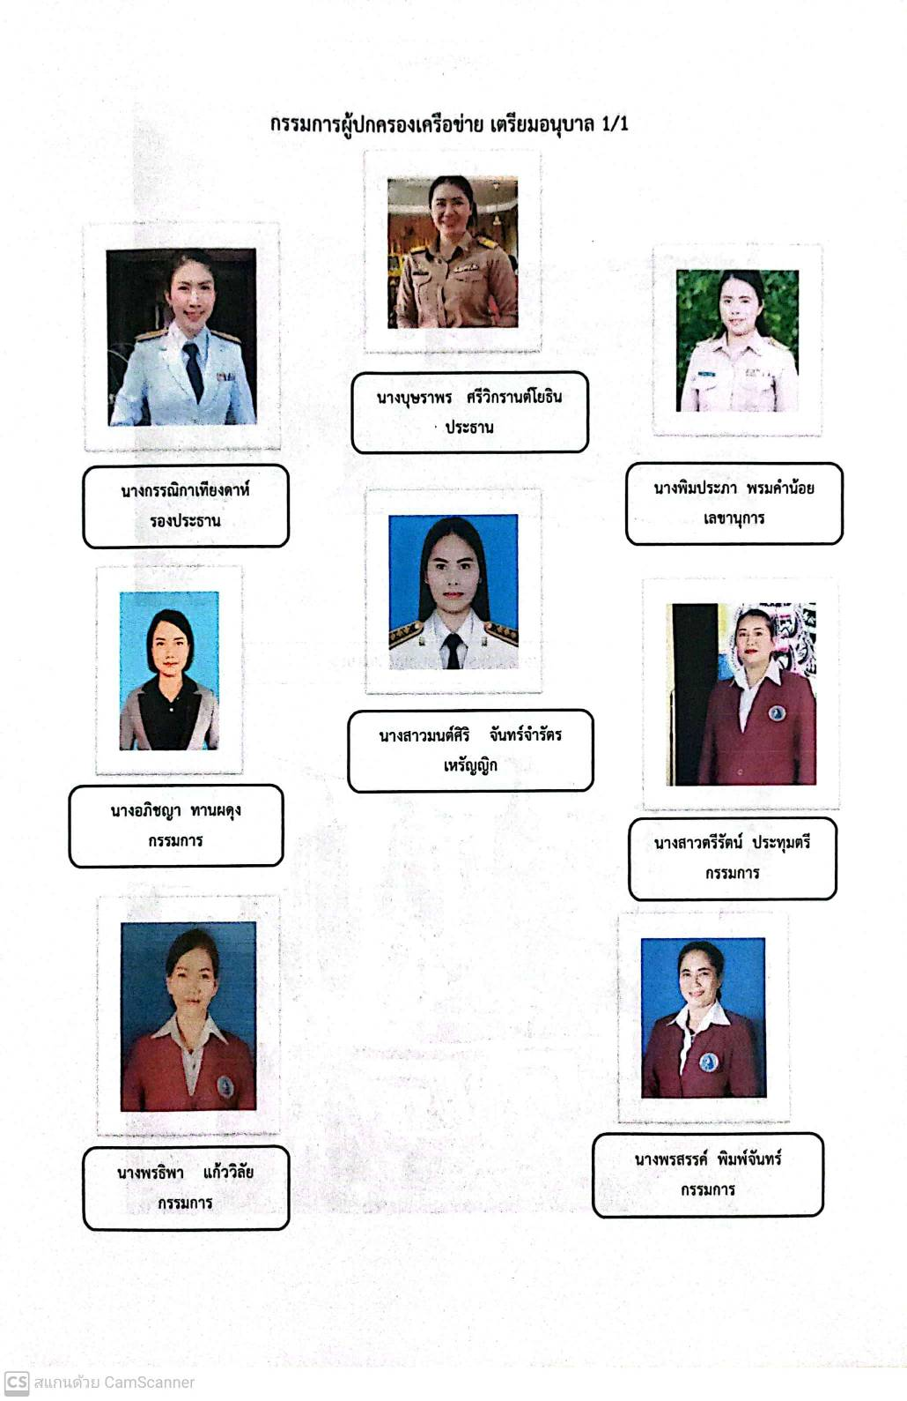
38

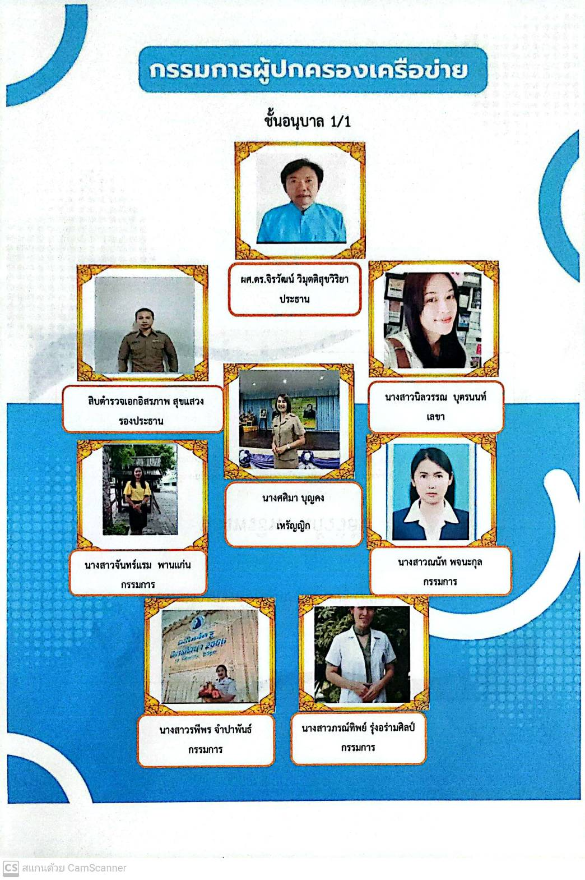
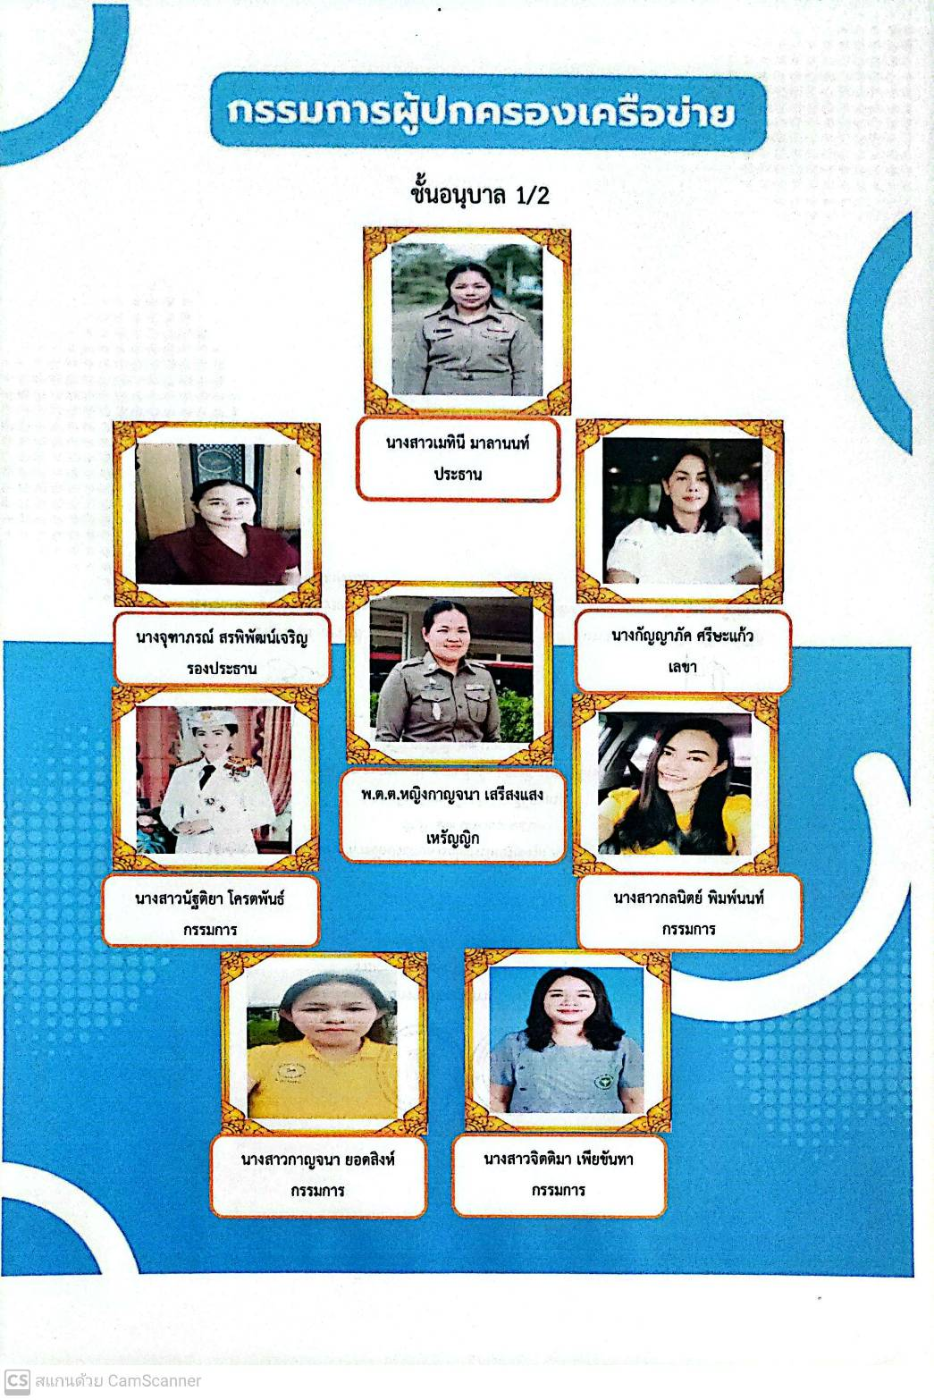

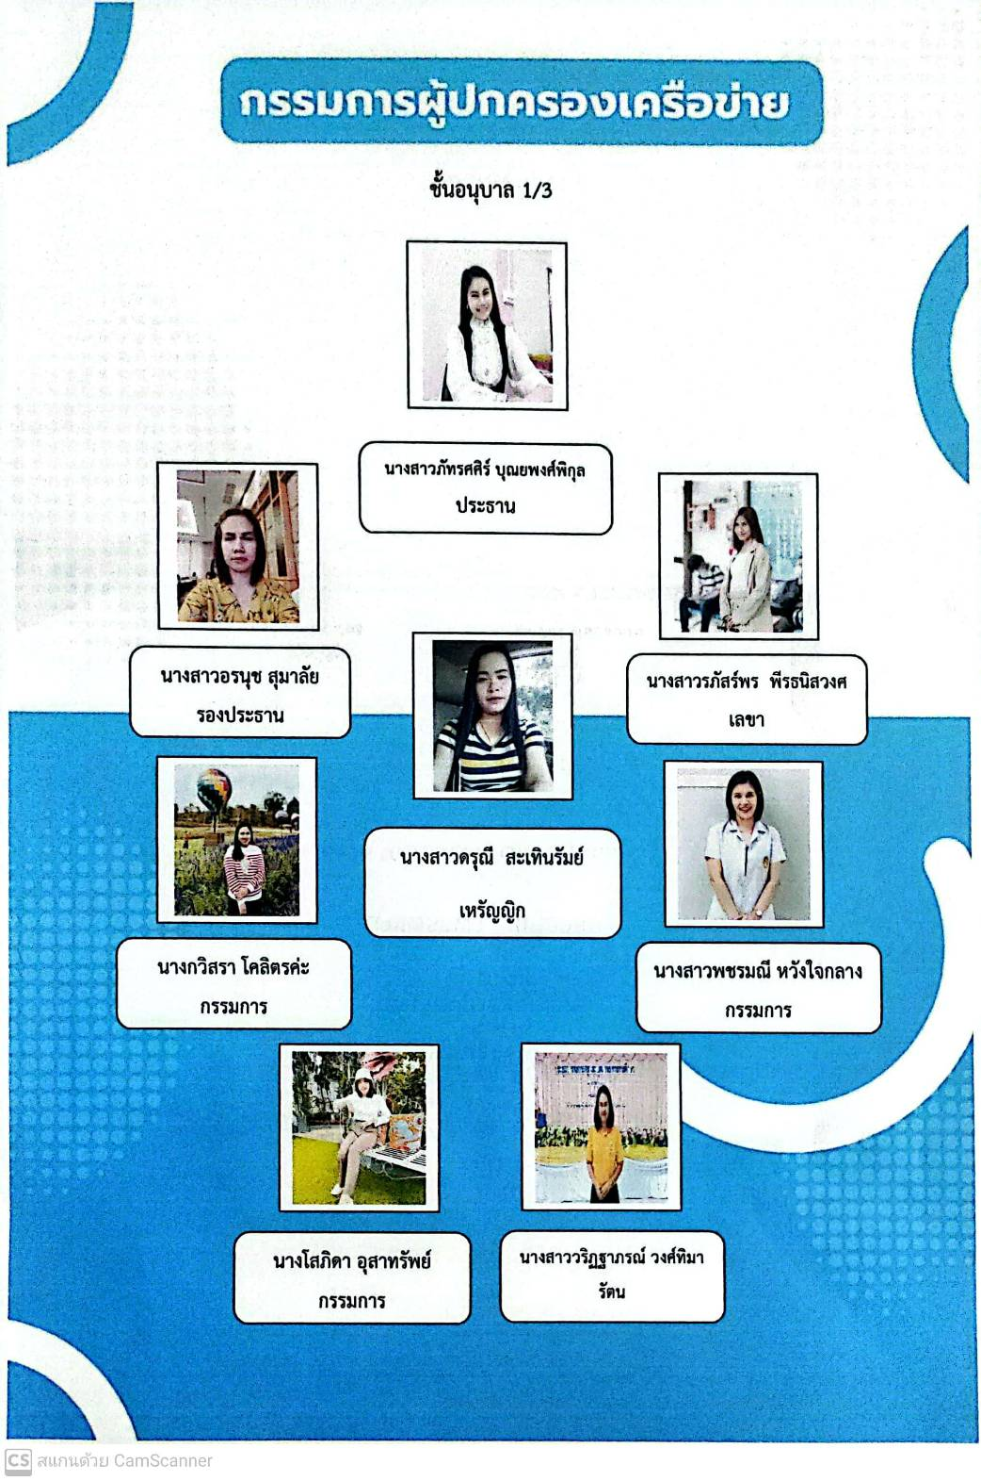
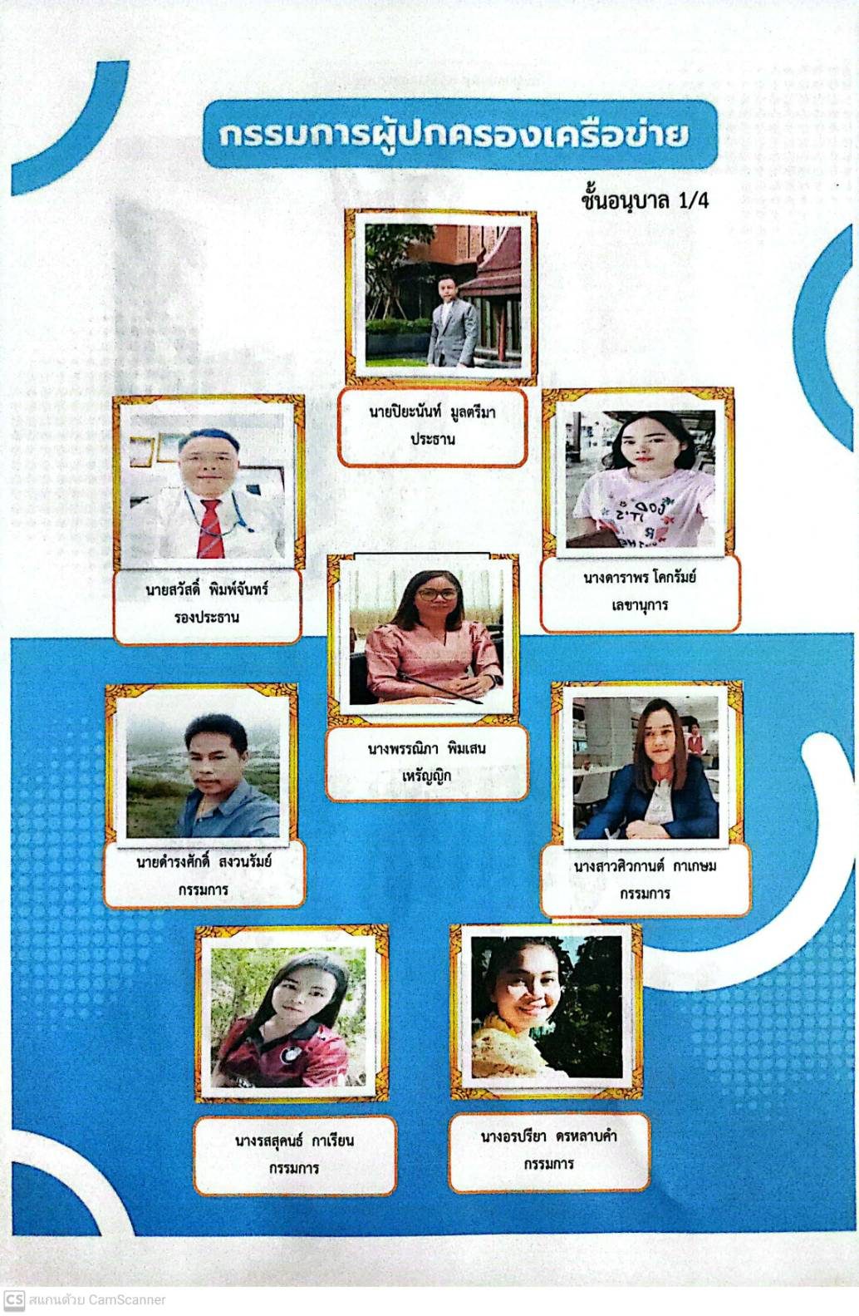
39

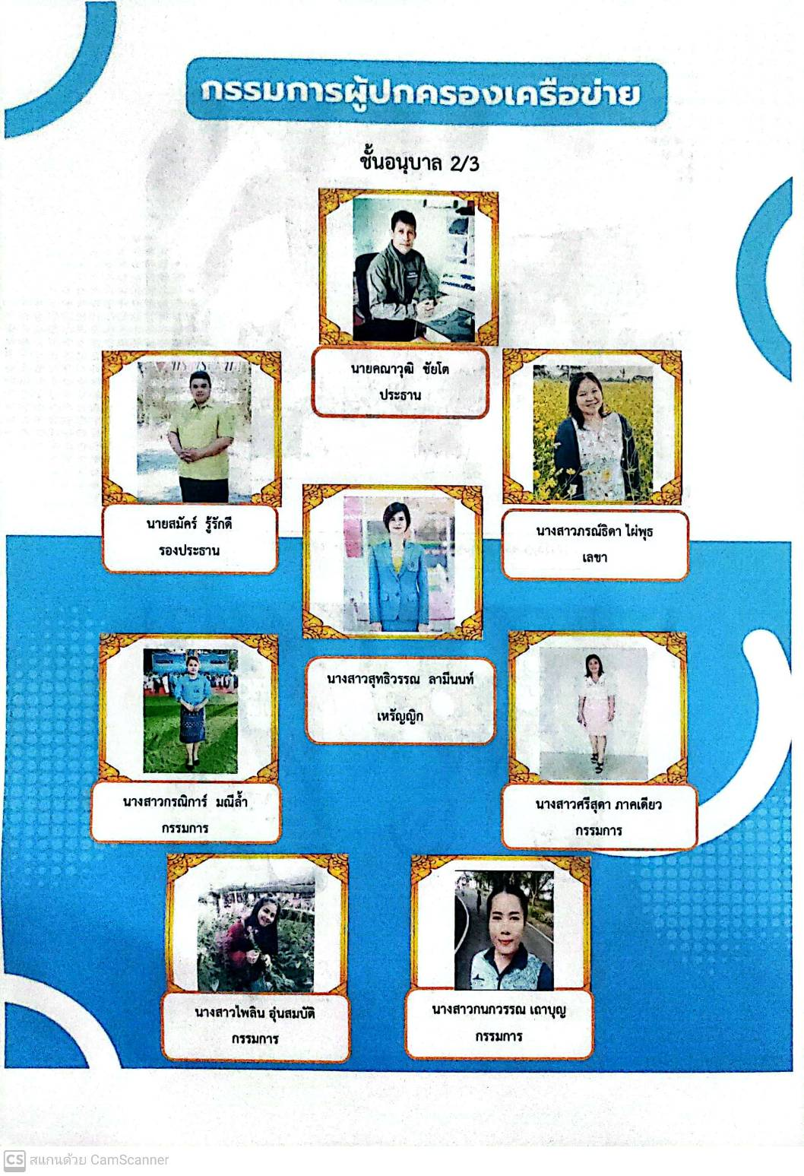
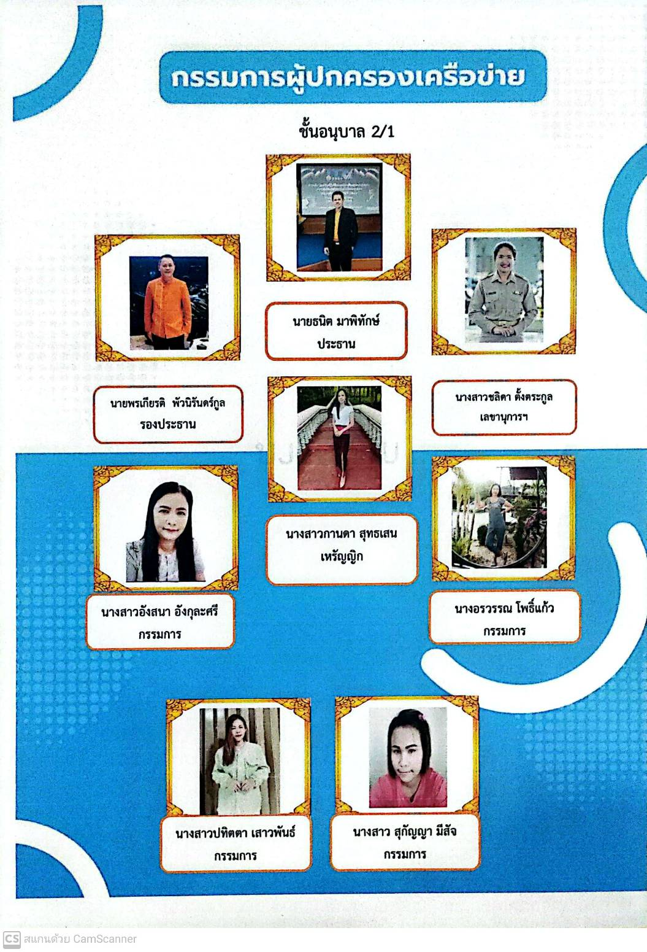

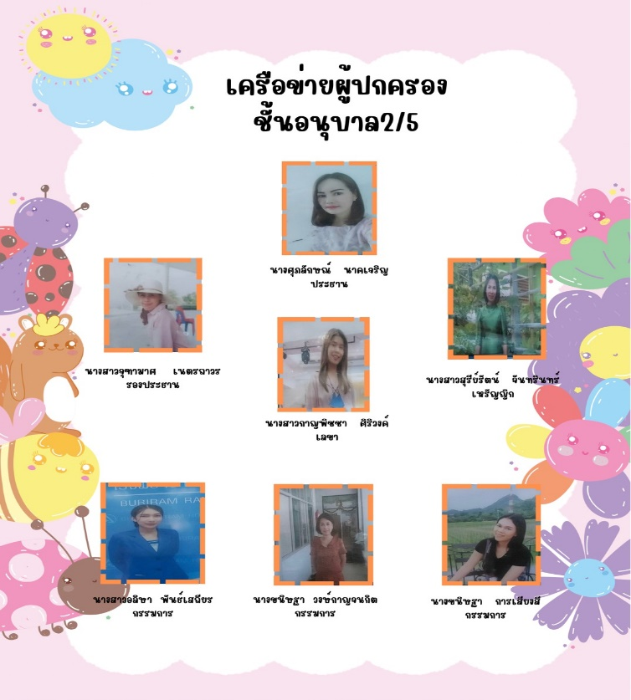
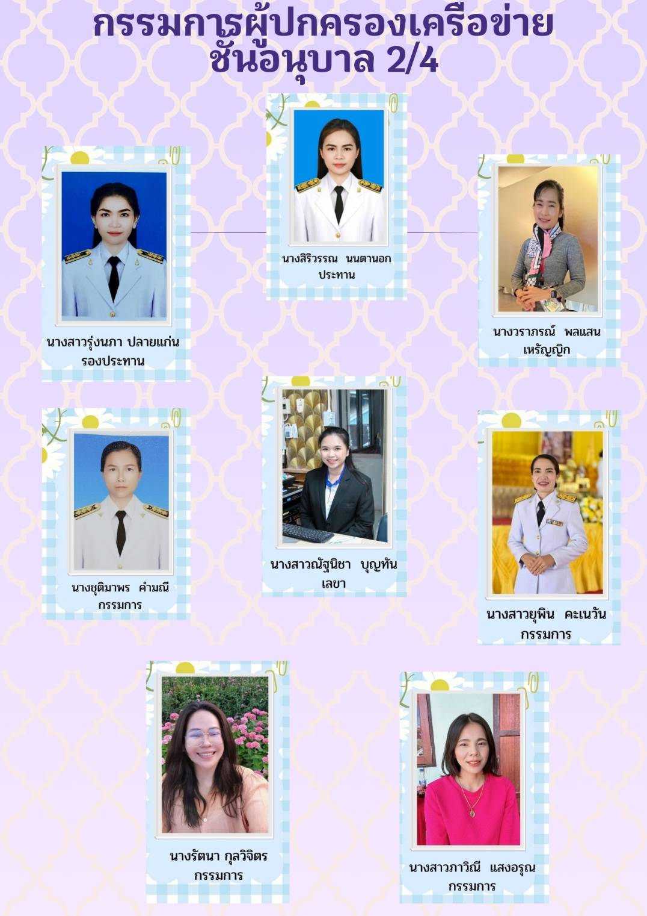
40

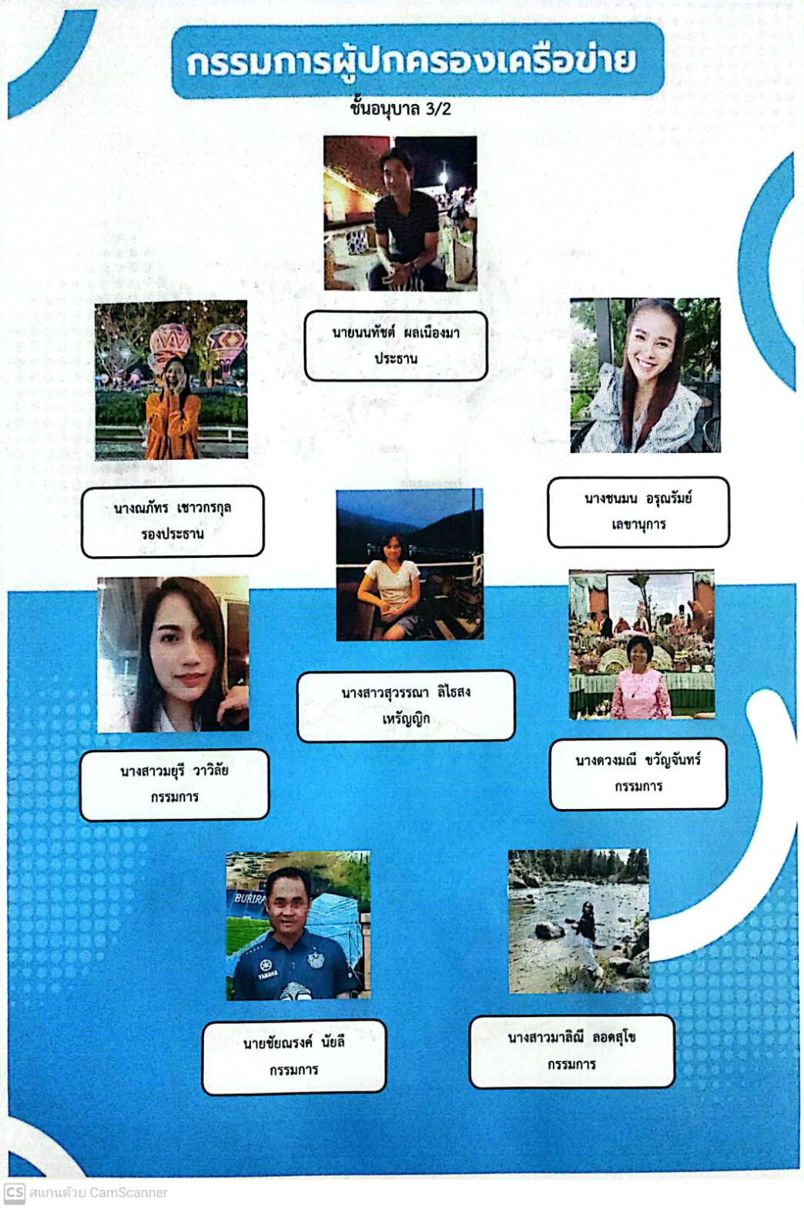
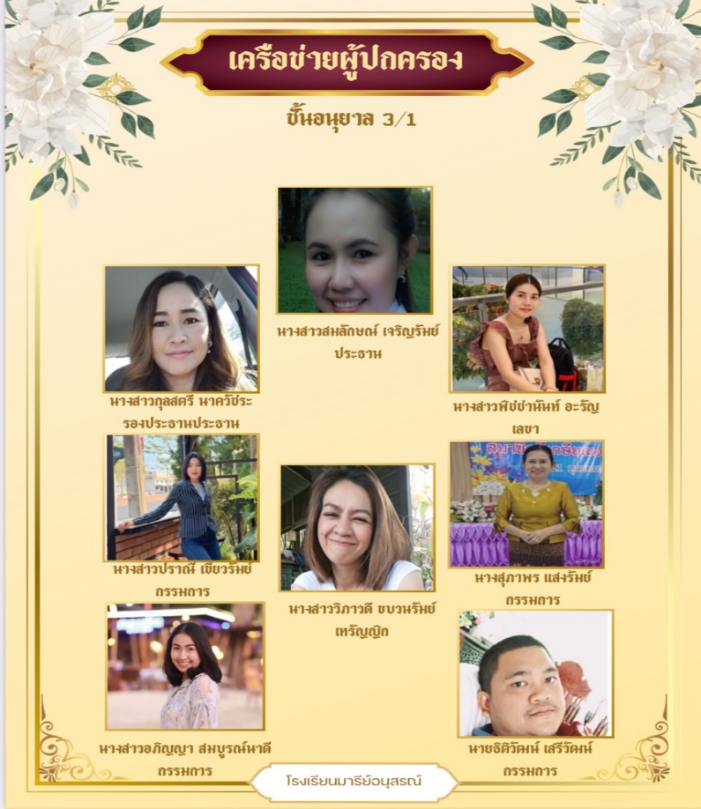
23

25
26

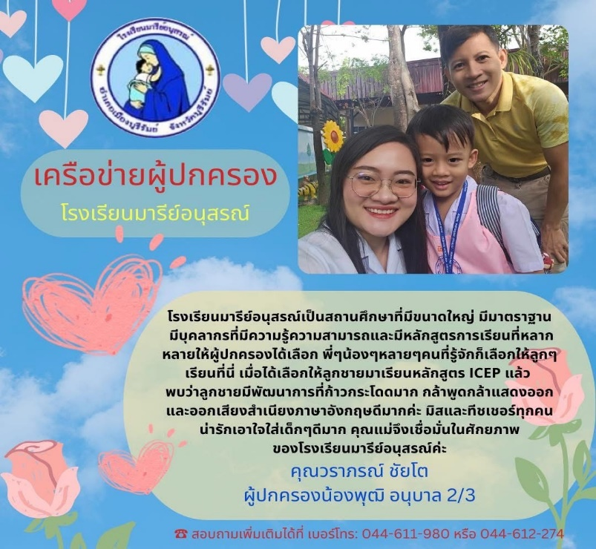
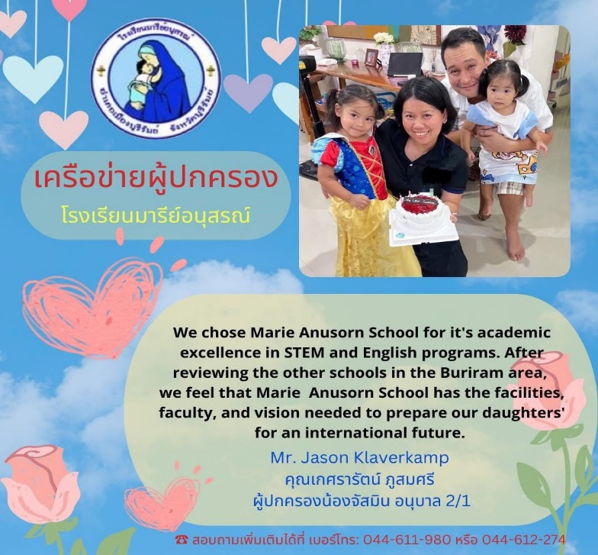
41

